

**INGENIERÍA DE EJECUCIÓN EN SONIDO**

**COMPORTAMIENTO DE VEGETALES FRENTA A ONDAS SONORAS**

**Alumno : Sony Oyarzun López**

**Profesor Guía: Alonso Ramírez**

***Santiago***

***Noviembre 2012***

**HOJA DE CALIFICACIÓN**

**PROFESOR GUÍA:**

**PROFESOR INFORMANTE:**

**ÍNDICE**

PLANIFICACIÓN Y DESARROLLO DEL PROYECTO 6

*CAPÍTULO I* 7

*INTRODUCCIÓN* 7

1.1. Antecedentes Generales. 7

1.2. Practica Profesional. 7

1.2.1. Flujo de Trabajo 7

1.2.2. Tareas Realizadas 8

1.3. Problemática. 8

1.3.1 Transgénicos. 8

1.3.2 Fertilizantes. 9

Orgánicos y sus desventajas. 9

Sintéticos y sus desventajas. 10

1.3.3 Pesticidas. 10

1.3.4 Esteroides. 11

1.3.5 Agricultura A Control Remoto. 11

1.4. Objetivos. 11

*CAPÍTULO II* 13

*MARCO TEÓRICO* 13

*Experimentos Sonoros en Vegetales* 13

2.1. El Sonido Y Las Plantas En Épocas Antiguas. 13

2.2. Los Primeros Experimentos. 13

2.3. La Música En Las Plantas 15

2.4. Sonic Bloom. 16

*CAPÍTULO III* 17

*DESARROLLO DEL METODO* 17

3.1 Análisis y comparación de frecuencias en la música utilizada en plantas. 17

3.1.1 Rhapsody in blue 17

3.1.2 Allegro (Concierto No1 in E menor La Primavera) 18

3.1.3 Chimaira - Pure Hatred 19

3.2 Conclusión 20

3.3 Aciertos y Errores 20

3.4. Verificación 22

3.3 Método de exposición sonora 23

3.4 Hipótesis 24

4.1. INTRODUCCIÓN 25

4.2. Invernaderos 26

4.3 Presupuesto 30

CAPÍTULO V 32

CONCLUSION 32

Anexo A 33

Bitácora de observación de los experimentos 33

Experimento 1 33

Experimento 2 36

Experimento 3 40

Experimento 4 43

Experimento 5 46

Experimento 6 49

Experimento 7 52

Experimento 8 55

Experimento 9 58

Anexo B 62

Bibliografía 65

Glosario 66

**RESUMEN**

El Proyecto llamado **El comportamiento del mundo vegetal frente a ondas sonoras** es un estudio y observación de diferentes especies vegetales frente al sonido y como este puede afectar a su crecimiento, con el fin de expandir el mundo laboral del área de sonido y utilizar estos conocimientos en el área agrícola.

Esta investigación está dividida en 6 Capítulos que irán paso por paso para poder comprender la importancia de expandir nuestros conocimientos al sector agrícola.

.

Los contenidos de éste trabajo, se han estructurado en cinco capítulos.

En el Capítulo I, se explica el porqué de este proyecto y como un ingeniero puede abordar otras aéreas y ampliar su campo laboral

En el Capítulo II, se dan a conocer experimentos realizados anteriormente y como a través de ellos se fueron creando ciertas hipótesis.

En el Capítulo III, presentan los primeros experimentos científicos. Y como estos fueron dando forma al método propuesto en este proyecto.

En el Capítulo IV, se da a conocer el futuro probable de este proyecto en el área agrícola.

En el Capítulo V, se presenta la conclusión y el material extra (imágenes Experimentos etc.)

# 

# PLANIFICACIÓN Y DESARROLLO DEL PROYECTO

La planificación se llevo a cabo meses antes de realizar la práctica, durante un periodo en el cual se debió congelar la carrera por no tener ramos que cursar en el semestre. Este tiempo fue vital para poder desarrollar un proyecto de investigación de este tipo ya que se debe invertir bastante tiempo en observación y toma de apuntes, algo que no se hubiese podido lograr con el tiempo brindado por la institución y realizando la practica en paralelo.

Para la elaboración del proyecto, se investigo en sitios web que derivaron en foros, pero la información encontrada en su mayoría era subjetiva, después de leer la opinión de aficionados a la agricultura, se opto por buscar libros específicos sobre plantas, entre las búsquedas destaco el libro “la vida secreta de las plantas” de donde proviene la mayor parte de la información para este proyecto.

Mediante el buscador web y la palabra clave “vida secreta de plantas” surgieron diversos resultados, de entre ellos algunos documentales sobre el crecimiento y vida de las plantas hasta experimentos relacionados con los mitos y creencias populares, estos fueron una gran ayuda en el desarrollo de los experimentos que se llevaron a cabo para crear una hipótesis objetiva de cómo afectan las ondas sonoras a las plantas

## *CAPÍTULO I*

## *INTRODUCCIÓN*

## 1.1. Antecedentes Generales.

La decisión del tema de proyecto, proviene de la necesidad de romper limitaciones y prejuicios populares que hacen creer que el estudiante o ingeniero de sonido solo se dedica a grabar música, demostrando que las áreas en las que se puede desempeñar solo son limitadas por la imaginación, la idea central del proyecto es incluir el área agrícola como parte del campo laboral del ingeniero en sonido y por otro lado mejorar la calidad de los alimentos, librándolos de químicos dañinos para la salud tanto de hombres como animales, aumentando su velocidad de crecimiento y absorción de nutrientes mediante exposición a frecuencias sonoras.

Desde épocas antiguas las ondas sonoras han intervenido en la vida de los seres vivos, sucesos atribuidos a la magia y la religión le son otorgados a la ciencia en estos días, pero aun existen campos inexplorados y por lo tanto sin explicación concreta más que ciertas hipótesis que cruzan la mente de científicos considerados locos.

Existen teorías que indican que la música puede influir en el crecimiento de las plantas, incluso cadenas internacionales como lo es Discovery Channel y su programa ***Cazadores de mitos*** realizaron experimentos sobre esto (Cap. II, 2.4).

Con el pasar del tiempo no se ha podido tener una explicación de cómo y porque las ondas sonoras afectan al reino vegetal, se puede deducir acerca del efecto sobre seres humanos y animales, ya que el sistema nervioso es capaz de captar las ondas mediante los oídos, pero existen excepciones como las serpientes que son sordas sin embargo algunas hipótesis dicen que esta es capaz de captar las ondas mediante el tacto de su cuerpo.

## 1.2. Práctica Profesional.

La práctica profesional, fue realizada en la Productora HECHOS, la cual consta de estudio y canal de televisión, emisora radial, producción de eventos y arriendo de equipos de sonido.

## 1.2.1. Flujo de Trabajo

En Hechos el trabajo consta de tres partes: la radioemisora, el canal de televisión y producción de eventos.

Los programas de la radioemisora salen al aire diariamente, antes de ser programas fueron proyectos pilotos, enviados por gente interesada en enviar mensajes cristianos al resto de las personas, ya que ese es el enfoque de la radioemisora, el piloto es revisado por el Pastor Hernán Pérez para verificar si el contenido es apto para este enfoque, y si es aprobado este podrá salir al aire.

El canal de televisión realiza programas de enfoque cristiano, los cuales son grabados por personal audiovisual con colaboración de personal del área de sonido que se encarga de la post producción.

La producción de eventos se realiza con personal audiovisual encargado de la iluminación y personal de sonido encargado de la sonorización.

## 1.2.2. Tareas Realizadas

La tarea central se situó en la radioemisora, esta consistió en aprender la metodología y el ruteo de señales para su posterior transmisión mediante una consola de broadcast conectada a un computador, el cual contiene una base de datos sobre música cristiana y programas internacionales grabados del mismo enfoque, existen dos tipos de programas, en vivo y grabados, los programas en vivo requerían ser ambientados con música de fondo y atender los pedidos musicales que realizaban los radioescuchas, mientras que los programas grabados necesitaban ser programados mediante un software de programación radial llamado Zararadio, el cual si bien es simple, cumple con todas las exigencias, desde programar eventos (programas grabados, cuñas, temperatura, hora etc.) hasta parrillas completas durante la semana.

## 1.3. Problemática.

Si bien las actuales y nuevas tecnologías ofrecen numerosas ventajas, de igual manera estas pueden acarrear muchos riesgos para la salud, no solo de las personas sino para los animales y el medio ambiente.

## 1.3.1 Transgénicos.

En varios países del mundo han surgido grupos opuestos a los organismos genéticamente modificados, formados principalmente por ecologistas, asociaciones de derechos del consumidor, algunos científicos y políticos, los cuales exigen el etiquetaje de estos, por sus preocupaciones sobre seguridad alimentaria, impactos ambientales, cambios culturales y dependencias económicas. Llaman a evitar este tipo de alimentos, cuya producción involucraría daños a la salud, ambientales, económicos, sociales, problemas legales y éticos.

De este modo, surge la polémica derivada entre sopesar las ventajas e inconvenientes del proceso. Es decir: el impacto beneficioso en cuanto a economía, estado medioambiental del ecosistema aledaño al cultivo y en la salud del agricultor, pero las dudas respecto a la posible aparición de alergias,cambios en el perfil nutricional, dilución del acervo genético y difusión de resistencias a antibióticos también.

Por otro lado, la práctica de modificar genéticamente las especies para uso del hombre, acompaña a la humanidad desde sus orígenes, como es el caso de la cruza de animales de distintas razas.

Por su parte, los científicos resaltan que el peligro para la salud se ha estudiado en todos y cada uno de este tipo de productos que hasta la fecha han obtenido el permiso de comercialización y que sin duda, son los que han pasado por un mayor número de controles.

Existen páginas nacionales en contra de esta tecnología:

chilesintransgenicos.cl

www.yonoquierotransgenicos.cl

## 1.3.2 Fertilizantes.

## Orgánicos y sus desventajas.

* Debido a las sustancias base para su elaboración. Tienen un bajo nivel de disponibilidad para la planta.
* Su concentración no puede ser elevada por lo que se requiere mayores cantidades para satisfacer la demanda nutricional de las plantas.
* Contrario a lo que se piensa, si las compostas o estiércoles no son bien madurados pueden causar en enfermedades o contaminaciones bacterianas como E Coli.
* Aquellos fertilizantes orgánicos certificados (Ejemplo Programa Orgánico Estadounidense), son hasta 50% más caros que los tradicionales.

## Sintéticos y sus desventajas.

* La mayoría usan para su elaboración energías no renovables, por lo que no son sustentables a largo plazo.
* Debido a sus altas concentraciones, si son usados en exceso contaminan los mantos friáticos (Reservas subterráneas de agua).
* Su precio es muy volátil y generalmente está relacionado con el precio del petróleo.
* Como no poseen materia orgánica, un uso recurrente puede empobrecer el suelo y disminuir la porosidad, capacidad de amortiguamiento y friabilidad del suelo.
* Disminuyen la fauna bacteriana del suelo.

## 1.3.3 **Pesticidas.**

Aunque usted crea que los pesticidas sirven para matar insectos, éstos también incluyen sustancias químicas para el control de hierbas, roedores, moho, gérmenes y otros.

**Desventajas**

* La gente abusa de las aplicaciones
* Existen productos muy tóxicos para la fauna y flora silvestre
* Contaminan el agua y el aire.
* Son tóxicos a los humanos
* Son producidos por grandes multinacionales en los países templados y enviados a los países tropicales sin pruebas necesarias en estas condiciones, tales como almacenamiento, manejo de envases, pruebas de toxicidad de la fauna silvestre
* Algunos pesticidas son muy persistentes en el medio ambiente y ya no los usan en países desarrollados pero los envían a los países en desarrollo, en donde los corruptos que tienen el poder de decisión permiten la importación y venta de estos productos.
* Las condiciones del suelo se pueden cambiar y tornar difíciles de manejo, por ejemplo pueden ocasionar mayor salinidad.
* El exceso de pesticidas contamina el agua y posteriormente contamina las aguas de los ríos o fuentes de agua.

## 1.3.4 Esteroides.

En los últimos 50 años se había aceptado que las hormonas esteroides vegetales, llamadas brasinoesteroides, estas controlan el crecimiento de las plantas al inducir el crecimiento celular. También se sabía que cuando hay carencia de esteroides vegetales las plantas se quedan enanas. Esto había llevado a proponer el uso de estas hormonas como una forma de aumentar la producción en los cultivos. Sin embargo, se desconocía su papel en la división y diferenciación de las células madre.

Un aumento en la señal de brasinoesteroides en las células acaba teniendo como resultado una diferenciación acelerada y prematura, hasta el punto de que las plantas dejan de crecer.

## 1.3.5 Agricultura A Control Remoto.

Mediante software y un ordenador especializado, con la tecnología actual un agricultor puede incluso mediante wifi atender sus siembras de manera que podrá inspeccionar su cultivo a distancia y conocer variables como temperatura, humedad, velocidad del viento, nutrientes, plagas.

la ubicación física del usuario es irrelevante, el agricultor podría estar en cualquier punto del planeta: a 10 o mil kilómetros de su cultivo. La siembra podría estar en Oaxaca y el agricultor en Estocolmo (lo cual nos hace preguntar si la definición de la palabra "agricultor" no se estará estirando demasiado). También se puede programar el sistema para que la siembra sea irrigada automáticamente. ¿Ciencia ficción? No, agricultura de precisión.

Todo esto suena espectacular, pero la tecnología como esta solo estaría al alcance de quienes tuviesen el alcance monetario para pagar esta maravilla.

**Desventajas**

Promete aplastar a los pequeños agricultores

Sus elevados costos hacen impagable esta tecnología excepto para ciertos empresarios multimillonarios.

Todo sería reemplazado por ordenadores y maquinaria automatizada, acabando con el trabajo de miles de empleados.

## 1.4. Objetivos.

Éste proyecto tiene objetivos principales y secundarios.

Los objetivos principales son:

* Demostrar la importancia de mejorar la velocidad de crecimiento de vegetales caseros y de fácil acceso sin uso de químicos u otro producto que pueda dañar la salud de su consumidor.
* Ampliar el campo laboral del ingeniero en sonido a áreas no exploradas.

Los objetivos segundarios son:

* Romper mitos relacionados con las preferencias musicales u otra creencia popular subjetiva.
* Formular una hipótesis avalada con fundamentos objetivos.

Este análisis de los objetivos principales permitirá conocer la importancia de la agricultura en la vida del ser humano para llevar una buena salud y demostrar que es posible ligarla al área de trabajo de un ingeniero en sonido.

Por último los objetivos segundarios, permitirán romper creencias que con el tiempo se han ido deformando y exagerando, atribuyendo cualidades de carácter religioso y místico a las ondas sonoras, de esta manera formular hipótesis concretas que expliquen de una manera sencilla el efecto de estas en el mundo vegetal.

## *CAPÍTULO II*

## *MARCO TEÓRICO*

## *Experimentos Sonoros en Vegetales*

## 2.1. El Sonido Y Las Plantas En Épocas Antiguas.

La música es parte de numerosas leyendas, se le atribuyen cualidades mágicas y sobrenaturales, el ser humano tiene una Vasta imaginación, pero detrás de cada historia, cada mito, existe una verdad, una explicación razonable.

En la actualidad muchos científicos se han preguntado si de verdad existe alguna frecuencia en particular que pueda influir en los seres vivos. Si nos adentramos en el folclor de distintas partes del mundo podemos encontrar muchas coincidencias como es el caso del muy conocido cuento infantil alemán, el Flautista de Hamelin, en este las ratas son atraídas por el sonido de una flauta o el mito griego de las sirenas que con su canto pueden hipnotizar a marineros para luego devorarlos, Orfeo aquel que con su música puede calmar bestias e incluso al mismo Hades, mientras que la leyenda celta acerca de la diosa Dagda que poseía un arpa de roble llamada Uaithne con la que era capaz de controlar el orden de las estaciones del año.

Pero ninguna historia llama tanto la atención como una antigua leyenda hindú, acerca de Krishna, reencarnación de la divinidad Vishnú, promovió el crecimiento de la flora de la región de Vrindavar, logro reverdecer plantaciones e incluso devolver la vida a la vegetación muerta, todo esto gracias a la “música sagrada” que emanaba de su flauta.

Desde la biblia hasta poemas suelen referirse a instrumentos musicales que permiten que su portador gane habilidades especiales como destruir murallas (Josué 6:4-5), controlar la naturaleza o animales.

## 2.2. Los Primeros Experimentos.

Si bien no existen pruebas científicas más que ciertos experimentos realizados por personas consideradas locas en su momento, si se han podido llegar a conclusiones no oficiales de cómo y porque el sonido afecta de esta manera a seres vivos en este caso las plantas.

En 1950 el Dr. T.C Singh, jefe del Departamento de Botánica de la Universidad Annamalai en la india, sus posteriores observaciones llevaron a percatarse que las plantas reaccionaban de mejor manera a la música en octavas altas, aumentando la circulación de protoplasma, El Dr. Singh demostró que las plantas sometidas a estímulos sonoros aumentaban su transpiración y asimilación de carbono hasta un 200 por ciento.

Sin embargo uno de los primeros experimentos registrados fue realizado por el naturalista inglés Charles Darwin, este se sentó a observar por primera vez una mimosa púdica mientras tocaba el fagot, con la esperanza de obtener algún comportamiento distinto o reacción en ella frente a las notas que salían de su instrumento pero al no obtener ningún resultado inmediato desistió, sin embargo estas observaciones motivaron posteriormente al fisiólogo alemán Wilhelm Pteffer, el cual busco por medio del sonido alguna reacción en una hierba llamada Cynararea, pero de igual manera fracaso.

En 1960, un botánico e investigador de la comunidad rural de Normal, illinois llamado George E. Smith, se entero de los experimentos de Singh, y aunque algo escéptico decidió sembrar maíz y soja, los coloco en dos invernaderos idénticos con control de temperatura y una bocina que reproducía la grabación de “Rapsodia Azul” de George Gershwin las 24 horas del día, al cabo de unos días estos habían brotado antes que las que no fuesen expuestas y su tallo era más duro y verde. Al año siguiente realizo nuevamente el experimento pero esta vez en una parcela, en donde sembró maíz y agrupo de manera que habría una división para las que eran expuestas a frecuencias altas , bajas, silencio y la música de su anterior experimento (rapsodia azul), los resultados fueron favorables para las frecuencias altas y las bajas, les siguió la expuesta a rapsodia azul, y la no expuesta tuvo menor producción que todas, sin embargo ocurrió algo distinto al experimento anterior, las plantaciones cercanas a la bocina tenían mayor temperatura al igual que la tierra, además parecían un poco quemadas.

Al cabo de un tiempo George E. Smith recibió una carta de Peter Belton, investigador del departamento canadiense de agricultura, para realizar un nuevo proyecto, Belton también experimentaba con ondas sonoras, pero con el fin de alejar a las plagas que en ese momento azotaban las siembras de maíz en Canadá, en este caso la polilla, esta perforaba el maíz y era una molestia constante para los agricultores, pero al exponerla a frecuencias ultrasónicas de 50 Khz o mas, estas huían, la lógica ocupada era que el llamado de apareamiento de un murciélago fluctúa entre estas frecuencias, los cuales son los principales depredadores de la polilla. Al exponer el maíz a estas frecuencias, resulto que el 66% de las polillas se alejaron y el maíz peso un 25% más, además de tener un color verde saludable.

Los esfuerzos de Singh y Smith llamaron la atención de muchos científicos e investigadores de la universidad de Ottawa en Canadá, Mary Measures, Pearl Weinberger y George Lawrence que estaban enterados que las frecuencias altas intervenían positivamente en la germinación y crecimiento de cebada, girasoles, guisantes y demás, comprobaron que la actividad enzimática, respiración y semilla de la planta mejoraban al ser estimuladas por frecuencias, pero por otro lado las frecuencias que estimulaban a ciertas especies entorpecía el crecimiento de otras.

Fueron 4 años de experimentos, como la mayoría de los experimentos desarrollados por los investigadores de Ottawa consistían en exponer vegetales a frecuencias ultrasónicas, las cuales emitían gran cantidad de energía que se traducía en calor, la primera hipótesis fue que las plantas eran capaces de absorber la energía proveniente del sonido, pero esta se derrumbo al exponer maíz a 5 Khz obteniendo resultados mejores y por ende utilizando mucha menos energía que al exponerla frecuencias ultrasónicas, los resultados fueron desorientadores para el quipo de investigadores, no sabían cómo explicar lo sucedido, así que lanzaron una segunda hipótesis, la cual consistía en que las vibraciones sónicas estimulaban algún tipo de célula vegetal alterando el metabolismo de la planta. En una entrevista del Canadá Journal of Botany. Pearl Weinberger aseguro que el uso del sonido era totalmente utilizable para la agricultura, y que no se descartaba en un futuro cercano utilizar bocinas para estimular sembradíos.

Mientras tanto en la universidad de Carolina del norte, científicos descubrieron que el ruido ROSA a unos 100 decibeles podía hacer crecer plantaciones de nabos, el Profesor Gaylord T. Hageseth, físico y director del equipo, propuso utilizar estimulación en lugares cálidos en donde el calor adormece las semillas y al estimularlas se puede obtener doble cosecha. Luego de una seguidilla de nuevos experimentos llegaron a la conclusión que podían reducir el nivel de presión sonora, ya que escuchar 100 Db es bastante molesto, si el ruido rosa se filtraba sobre 4 Khz era posible estimular aplicando muchos menos Db.

George Milstein en colaboración con un ingeniero en sonido, descubrió que las ondas podían ser transmitidas por aire o por el suelo, comprobó además que al someter plantas caseras a un zumbido continuo de 3 Khz estas florecieron 6 meses antes de su tiempo normal.

Hoy en la actualidad los experimentos continúan, en especial en la india en donde es sumamente importante el crecimiento de la siembra, ya que están sujetos a muchos cambios climáticos, acelerar el crecimiento de estos y duplicar la cosecha es invaluable, el estimularlas con música típica de la india (ragas) y violines ha mostrado grandes resultados aumentando la cosecha en un 60%, cabe recalcar que hasta el momento nadie ha podido explicar el porqué de estos resultados.

## 2.3. La Música En Las Plantas

En 1970 una mujer llamada Dorothy Retallack realizo un experimento exponiendo plantas caseras a distintos estilos musicales, hardrock, música clásica y una tercera muestra en completo silencio, el resultado demostró que las plantas expuestas a Hardrock crecían alejándose de la bocina e incluso algunas morían, mientras que las expuestas a música clásica crecieron en dirección a la bocina y con una mayor cantidad de raíces, las expuestas al silencio crecieron normalmente, atribuyendo a estos resultados que la música rock era dañina para todo ser vivo, si hace esto con las plantas imagínense que pasa con nuestros hijos, escribió para en su libro “Sound of music and plants”, sin embargo estos resultados no convencieron a científicos ni investigadores que alegaron que en los experimentos no se tomo en cuenta la distancia ni cantidad de presión sonora, por lo tanto los resultados fueron demasiados subjetivos.

Hans Kayser, autor Alemán del libro Harmonía Plantarum, realizo sus experimentos pero desde el punto de vista músico-matemático, tratando de dar una explicación al porque de la interacción entre las plantas y la música, su teoría consistía en que al unir todos los tonos dentro de una octava y si se dibujan sus ángulos de una forma específica, se puede obtener la forma de una hoja, la cual es la esencia de la música.

En el año 2009 un grupo de investigadores estadounidenses llamados ***MithBusters o Cazadores de mitos*** indaga en el tema de los sonidos sobre las plantas, realizan un experimento en el cual plantan guisantes (Arvejas) y estas son sometidas a distintos sonidos, desde insultos a palabras alentadoras, al igual que a música clásica y heavy metal, el resultado fue positivo para estas últimas, pero más para el guisante expuesto a heavy metal, lo cual fue completamente contradictorio a los resultados obtenidos por Dorothy Retallack en el año 1970.

Aunque muchos de estos experimentos que tratan de relacionar la música con las plantas no tomaron en cuenta la cantidad de db emitidos o la distancia de la fuente, si es posible demostrar que las plantas son afectadas por los sonidos, en especial la música, pero estilo musical no importa sino algún parámetro dentro de esta.

## 2.4. Sonic Bloom.

En el año 1981 el científico estadounidense Dan Carlson, patento un procedimiento para tratar plantas llamado “Sonic Bloom”, el cual consistía en abrir sus paredes celulares mediante elevados niveles de presión sonora y así poder absorber con mayor eficacia las gibberelinas (hormonas naturales para el crecimiento de las plantas)gel y fertilizantes, permitiendo acelerar la osmosis, las plantas son expuestas a frecuencias que van de 4 a 6 Khz a una presión de 120 Db durante 30 segundos, primero se debe aplicar la gibberelinas y posteriormente la exposición a ondas sonoras, en este orden producirá mejores resultados, se cree que la exposición sonora permite abrir las células individuales incrementando el movimiento osmótico de los productos químicos al interior de las células vegetales, este método fue utilizado con tomates, obteniendo una planta de 6,1 metros de ancho y 4,6 metros de largo, dando 600 frutos, las plantas tratadas demostraron ser más resistentes a la sequia y heladas.

## 

## *CAPÍTULO III*

## *DESARROLLO DEL METODO*

### 3.1 Análisis y comparación de frecuencias en la música utilizada en plantas.

Tratando de derribar el mito sobre el efecto de la “música” en las plantas se analizaron 3 temas musicales utilizados en experimentos expuestos en el capítulo anterior, con el fin de probar que no es un estilo musical sino las frecuencias que contiene cada tema musical.

Durante los experimentos realizados por George E. Smith se utilizó el tema musical Rhapsody in blue (rapsodia azul), el cual logro tener éxito en aumentar el crecimiento de las plantas, a continuación un breve análisis respecto a las frecuencias que predominan en este tema.

### 3.1.1 Rhapsody in blue

Durante los primeros 0:43 seg. de la intro predominan las frecuencias altas realizadas por el instrumento de viento solista el cual realiza la melodía principal (Fig. III-1), durante el resto del tiempo hasta 1:14 seg pareciese que el espectro completo es utilizado aunque en amplitud predominan las frecuencias medias (Fig. III-2).

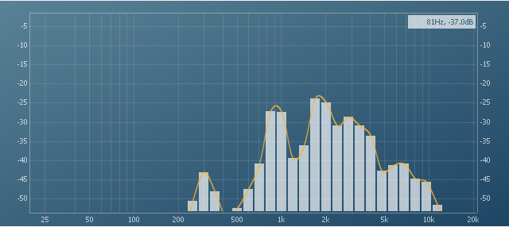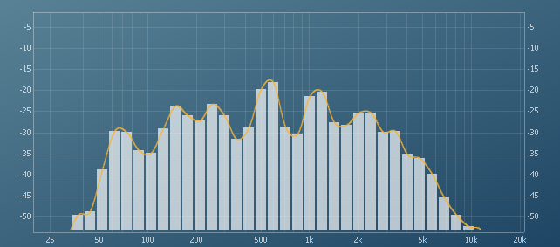

Fig. III-1 Fig. III-2

En el 1:15 seg aparecen más instrumentos, platos y percusiones que hacen que todo el espectro de frecuencias aumente (Fig. III-3), para luego pasar a un pasaje con menos amplitud pero de igual manera ocupar la gran parte del espectro sonoro (Fig. III-4).

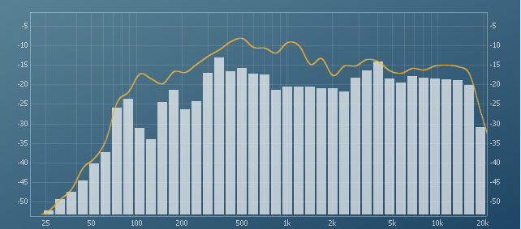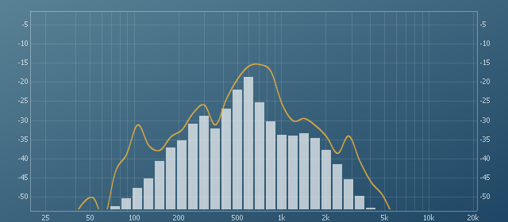

Fig. III-3 Fig. III-4

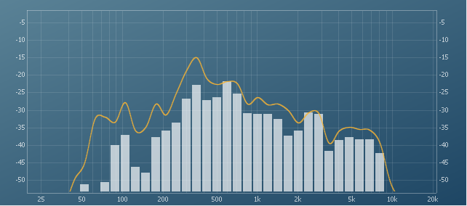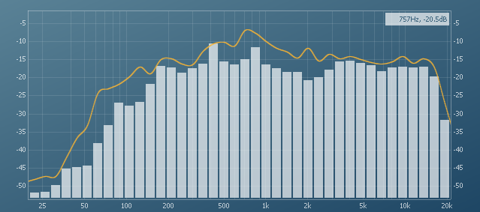Fig. III-5 Fig. III-6

De esta manera se repite un patrón de contrastes de dinámica que mantiene casi en todo momento el espectro ocupado en su totalidad. (Figs. III-5 y III-6)

Para concluir Rapsody in blue en un tema musical en el cual no se puede definir un rango de frecuencias predominantes, ya que casi en todo momento el espectro sonoro es utilizado de 20 a 20khz, sin embargo su grafico es comparable al del ruido blanco. (Figs. III-7 y III-8)

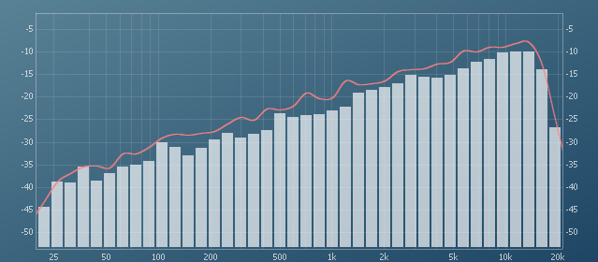Fig. III-7. Ruido Blanco Fig. III-8. Rapsody in blue

### 3.1.2 Allegro (Concierto No1 in E menor La Primavera)

Este tema musical fue utilizado en el experimento de los ***Cazadores de Mitos,*** el cual permitió observar un mayor crecimiento en los guisantes (arvejas) tratados.

Durante la intro de este tema se puede apreciar que predominan las frecuencias medias/alta (Fig. III-9), pero en el 0:30 seg. Los instrumentos de cuerdas realizan una melodía cargada de notas agudas con lo cual el espectro se inclina a las frecuencias altas (Fig. III-10).

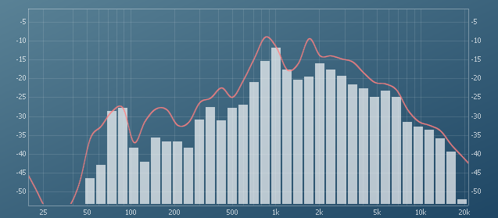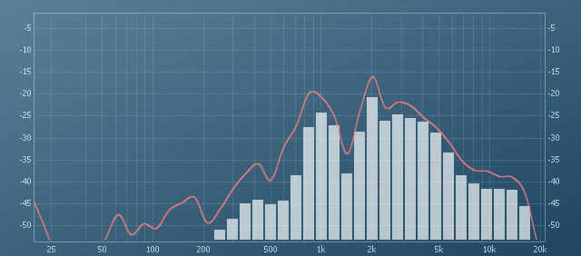Fig. III-9 Fig. III-10

Aun después de incorporarse otros instrumentos el espectro muestra en su mayoría frecuencias altas (Figs. III-11 y III-12)

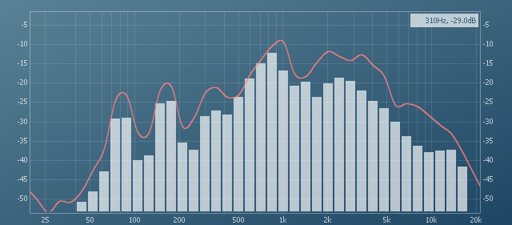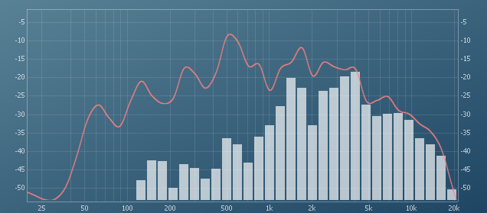Fig. III-11 Fig. III-12

Finalizando enste breve analisis, el tema la primavera contiene en su mayoria frecuencias altas producidas por los instrumentos de cuerda que realizan la melodia principal.

### 3.1.3 Chimaira - Pure Hatred

Es una canción de heavy metal utilizada en el mismo episodio de ***Cazadores de Mitos*** para ver la reacción de los guisantes frente a música de este estilo.

El esquema musical es mucho más simple que el de la música clásica, desde la intro hasta en los riff principales se aprecia la simplicidad de estos, por lo tanto la mayor parte del tiempo no existen grandes cambios frecuenciales.

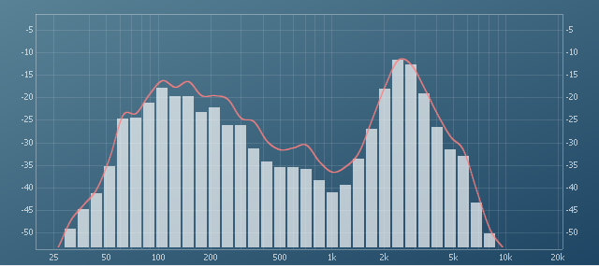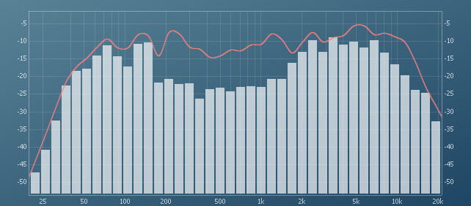Fig. III-13. Intro Fig. III-14. Riff principal

Durante casi la totalidad de la canción se aprecia un realce en los bajos y las frecuencias altas.

### 3.2 Conclusión

Si bien en el primer análisis **Rhapsody in blue** no se aprecia una inclinación en el espectro a ningún rango de frecuencia en particular, en los siguientes análisis es posible establecer frecuencias predominantes, en **Primavera en E menor**, claramente se aprecia un realce en las frecuencias altas causadas por los instrumentos de cuerdas. Mientras que en la canción **Pure Hatred** se aprecia un gran realce en los bajos causado por el bajo eléctrico y bombo mientras que en los altos el realce es causado por los platos. Las frecuencias que al parecer podrían influir en el crecimiento de las plantas estarían en el rango de frecuencias bajas y en el de las altas, deacuerdo a estos análisis realizados a los temas musicales utilizados.

## 3.3 Aciertos y Errores

Los experimentos fueron llevados a cabo con vegetales que comúnmente se encuentran en casa, con el fin de realizar observaciones y averiguar si estos lograban resultados similares a los mostrados en revistas o documentales, libros y sitios web.

La idea principal es crear un método al alcance de cualquier individuo,

Reuniendo implementos caseros como vasos plásticos, tierra de hoja, altavoces para reproductores portátiles, porotos y una jeringa, que se obtiene sin mucha dificultad se procedió a realizar algunos experimentos.

El primer paso para realizar el experimento fue plantar la semilla en un vaso con tierra de hojas, administrar 1 cc de agua medido con una jeringa (sin aguja), utilizando pequeños altavoces se expuso a ruido blanco durante 8 horas a una intensidad media (40 db), las semillas fueron expuestas a tres rangos de frecuencias distintos, bajas, medias y altas.

Los rangos de frecuencia son asignados aproximadamente dado que sus valores no son lineales sino que logarítmicos.

Existen denominaciones como la siguientes:  
  
Bajo profundo 16 - 40 Hz  
Bajo medio 40 - 100 Hz  
Bajo Alto 100 - 250 Hz  
Media bajo 250 - 500 Hz  
Medio 500 - 1,000 Hz  
Medio Alto 1,000 - 2,000 Hz  
Agudo bajo 2,000 - 3,500 Hz  
Agudo medio 3,500 - 6,000 Hz  
Agudo alto 6,000 - 10,000 Hz  
Ultima Octava 10,000 - 20,000 Hz

A partir de la denominación anterior se procedió a filtrar las frecuencias para dividirlas en 3 vías, la vía de los bajos que contendría frecuencias de 100 a 500Hz (comienza desde los 100Hz por limitaciones en los altavoces), la vía de los medios que contendría frecuencias de 500 a 2Khz y la vía de los altos que contendría frecuencias de 2Khz a 17Khz (hasta 17Khz por limitaciones en altavoces).

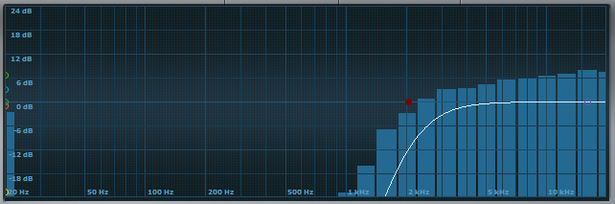

(Fig. III-15)

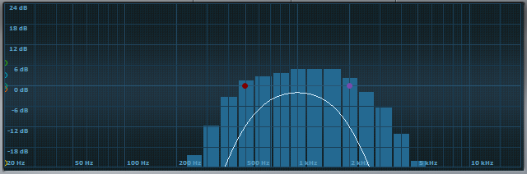

(Fig. III-16)

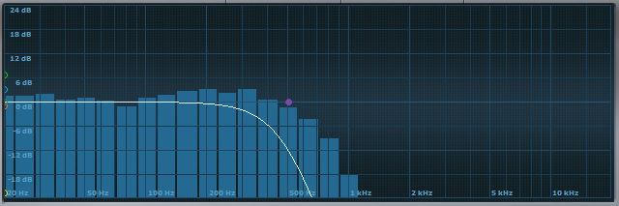

(Fig. III-17)

El primer experimento demostró que existía en verdad una relación entre las frecuencias sonoras y el crecimiento de las plantas. (Ver anexo, experimento 1)

En los siguientes experimentos, se opto por agregar aislación del medio ambiente, para evitar dentro de lo posible el ruido externo, ya sea del trafico, música de vecinos o voces de personas, para ello se diseñaron cajones que se encargarían de mantener el ruido externo por bajo 20 Db, el cajón estaba recubierto por esponja para aumentar la absorción y evitar alguna reflexión que pudiese interferir.(Ver anexo)

### 3.4. Verificación

### 

Cada frecuencia fue verificada mediante el software smartlive 6, una interfaz de audio y un micrófono de respuesta plana, con lo cual se pudo saber las limitaciones de cada altavoz y si los rangos de frecuencias emitidas eran los correctos.

Se midió el ruido blanco, los decibeles emitidos, y se simulo la posición de la semilla bajo tierra posicionando el micrófono de respuesta plana bajo 5 cm de tierra y expuesto a frecuencias sonoras emitidas por los altavoces.

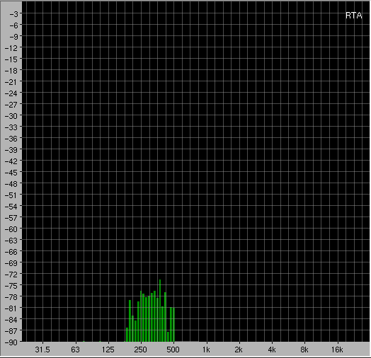 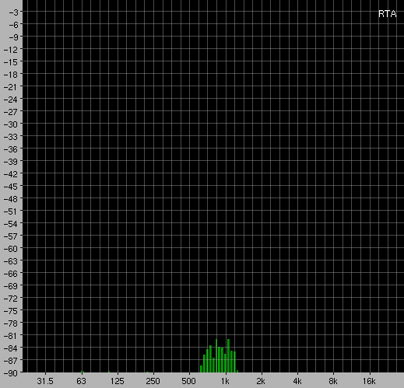

(Fig. III-18) (Fig. III-19)

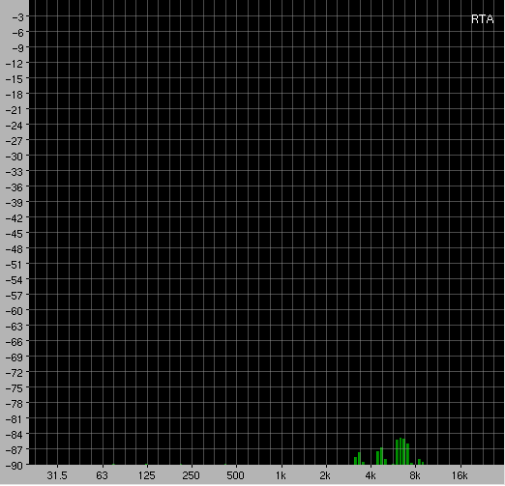

(Fig. III-20)

### 3.3 Método de exposición sonora

A partir de las experiencias sucedidas en los experimentos realizados, se desarrolló un método con el cual es posible aumentar el crecimiento de las plantas o germinar una semilla en menos tiempo.

El método consiste en exponer semillas o plantas a frecuencias sonoras, siendo más exacto a ruido blanco, la decisión de utilizar ruido blanco se basa en que este contiene todo el espectro de frecuencias audibles y la misma amplitud en cada una de ellas, por lo tanto cada frecuencia llegaría con la misma intensidad a la semilla o planta según sea el caso.

La exposición ocurrirá durante un periodo de 6 horas continuas, durante el amanecer (se recomienda entre 9:00 a 12:00 am) ya que es en esta hora donde las plantas comienzan sus actividades fisiológicas, los altavoces no deben exceder los 40 db a una distancia de 25 cm de la semilla, de acuerdo a los experimentos realizados, los mejores resultados ocurrieron exponiendo las semillas y plantas a frecuencias bajas (100 a 500hz) y a frecuencias altas (2khz a 17khz),mientras que las frecuencias medias no mostraron grandes cambios favorables, por lo cual se decidió filtrar el ruido blanco eliminando este rango de frecuencias y dejando solo las bajas y altas.

Cabe mencionar que las cantidades de agua o exposición solar dependen del tipo de planta o semilla, puesto que este método no sirve por sí solo, debe estar acompañado de los cuidados que se le aplicarían en circunstancias normales a las semillas, el efecto producido por la exposición es solo un aceleramiento en el metabolismo y sus actividades fisiológicas, no sustituye ningún tipo de proceso por el cual la planta se alimente, de hecho si el método de exposición sonora se utiliza mientras la planta no recibe agua o luz solar el efecto es adverso, provocando la muerte más rápida de la planta o la no germinación de la semilla.

### 3.4 Hipótesis

De acuerdo a las verificaciones y experimentos realizados, es posible realizar una hipótesis del porque las plantas son afectadas por las frecuencias sonoras aumentando el metabolismo de estas, al parecer las frecuencias sonoras logran estimular los poros por los cuales las plantas se alimentan, provocando que la absorción de nutrientes sea mayor, las plantas mostraron ser más sensibles a las frecuencias bajas (100-500hz) y altas (2Khz-16Khz), si bien en los experimentos las frecuencias bajas lograban brotar semillas en menor tiempo que las frecuencias altas, esto se debe a que a la semilla bajo tierra recibe las frecuencias bajas con mayor facilidad, ya que las frecuencias bajas son penetrantes, en cambio las frecuencias altas no son capaces de penetrar la tierra y son desviadas de su objetivo, las observaciones fueron realizadas sobre solo 2 tipos de semillas (poroto y ajo), cabe la posibilidad de que no todas las semillas sean susceptibles a las mismas frecuencias, dejando un gran espacio para seguir investigando, por lo tanto podría existir un sinfín de posibilidades, pero en si este proyecto se enfoca a las plantas comestibles y caseras.

Al aumentar el metabolismo de la planta es posible reverdecer con mucha rapidez una planta moribunda si es acompañada de cuidados adecuados además del tratamiento de exposición sonora, por otro lado también es posible destruir una planta en poco tiempo bajo exposición sonora si esta no es alimentada.

***CAPÍTULO*** ***IV***

***FUTURO: CRECIMIENTO ACELERADO A TRAVEZ DE FRECUENCIAS SONORAS.***

## 4.1. INTRODUCCIÓN

Esta tecnología no masificada pero si utilizada en distintas partes del mundo puede cambiar la agricultura. Aumentando las cosechas hasta tres veces más, de una manera sana y por sobre todo al alcance de cualquier persona.

Las mutaciones en animales y personas, enfermedades como el cáncer y malformaciones congénitas son recurrentes cuando se utilizan medios químicos para alterar o acelerar el crecimiento de las siembras, pero utilizando la tecnología de exposición a frecuencias sonoras es posible tener frutos más rápido incluso en climas poco propicios para el crecimiento de cultivos y sin la utilización de medios que puedan dañar a sus consumidores.

Es posible mejorar la calidad de los animales de criadero, ya que estos son alimentados generalmente con productos alterados químicamente, provocando enfermedades transmisibles a los seres humanos, o desordenes hormonales traduciéndose en gigantismo o enanismo.

La exposición a frecuencias sonoras es una tecnología simple y fácil de usar, no compromete grandes costos y esta a la mano de cualquier persona, adecuado a la necesidad de quien la utiliza, su uso puede ser casero o hasta profesional, desde un pequeño recipiente con una semilla hasta hectáreas de plantaciones pueden ver utilidad bajo esta tecnología.

Pearl Weinberger “aseguro que el uso del sonido era totalmente utilizable para la agricultura, y que no se descartaba en un futuro cercano utilizar bocinas para estimular sembradíos”, esta frase fue comentada hace ya casi 40 años, sin embargo aun no ha llegado ese día, tal vez por desconocimiento o incredulidad, dado que muchos científicos han desaprobado estos métodos por falta de pruebas concretas. El método da resultados, pero aun no se ha podido esclarecer el porqué de este efecto en las plantas.

Cada científico utilizo un método similar pero ciertas diferencias. El método propuesto en este proyecto (Cap. II) se caracteriza por ser objetivo y desde el punto de vista de un estudiante de ingeniería en sonido.

Con el aumento en las tecnologías de audio de hoy en día, es posible realizar estos métodos más fácilmente y con altavoces de mayor calidad.

## 4.2. Invernaderos

Un invernadero con un sistema de megafonía podría ser el inicio de esta tecnología para mostrar al mundo la importancia de las frecuencias sonoras, el invernadero está diseñado para dar condiciones propicias para el desarrollo de plantas, con el método de exposición sonora se podría hacer este tres veces más eficiente.

Lo ideal de crear este invernadero es lograr aumentar los cultivos en regiones poco propicias para sembrar, como por ejemplo lugares desérticos con vientos fuertes.

El invernadero debería ser construido con cubierta plástica para resistir vibraciones sonoras demás de tener otras ventajas como:

- Bajo costo de construcción y de mantenimiento.

- Resistencia máxima contra la acción del viento.

- Sistema de cambio de película simple y con baja necesidad de mano de obra.

- Elementos de sujeción de la película desconectables e integrados con la construcción.

- Eliminación del daño en la lámina debido a la acción del viento.

- Uso de elementos sencillos de tensión.

- Eliminación del contacto entre la lámina y la parte de la estructura que es calentada por la radiación solar, por consiguiente, posibilidad de cubrir la estructura ya sea con lámina o con plástico rígido, es preciso desarrollar un tipo de construcción básica, que pueda hacerse con madera o con acero y que satisfaga la demanda impuesta por las condiciones climáticas

Las formas que se utilizan más frecuentemente son: techos planos simétricos (a), techos planos asimétricos (b), arco redondeado (c), arco redondeado con paredes verticales (d), arco en punta con paredes laterales en pendiente (e), arco en punta con paredes verticales laterales (f).

Es más fácil tensar la película de plástico sobre los techos en forma curva, que sobre las superficies planas además un techo en forma de arco actuaria como difusor sin embargo es necesario una pared plana para montar el sistema de megafonía sin la necesidad de atriles y por lo tanto optimizar los espacios. Así que nuestra mejor opción es la (d)

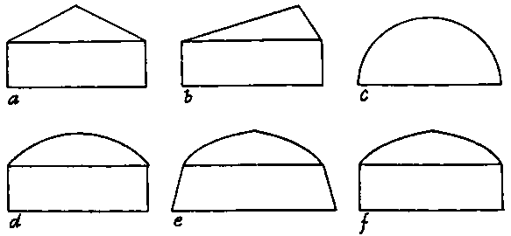

Fig. IV-1 Formas de invernaderos

Existen muchos tipos de películas que permiten variar algunos parámetros dentro del invernadero

**Película - Luz difusa**

Película que se utiliza para homogeneizar y distribuir uniformemente la luz, reduciendo el efecto de sombra de la estructura del invernadero que puede limitar el desarrollo de una parte de la plantación.

**Película – Antiblackening**

Película que contiene un aditivo que bloquea la mayor parte de la radiación UV que es responsable de las quemaduras de sol, especialmente en los pétalos de las rosas rojas.

Este efecto bloqueador de la luz UV es permanente durante toda la vida útil de la película.

**Película - Antigoteo**

Películas de polietileno con aditivos especiales, que evitan la formación de gotas provocadas por la condensación de agua en los techos y paredes de los invernaderos. Las cuales pueden caer y causar daños en los cultivos.

**Película - Antialgas**

Película de Polietileno con un aditivo especial que inhibe el desarrollo de algas y microorganismos en las superficies de las paredes y techos de los invernaderos, debido a la acumulación de polvo y humedad.

**Película - IR**

Película que se utiliza para evitar la pérdida del calor durante la noche y así hacer los ciclos de temperatura menos variables, ayudando al mejor desarrollo de la planta sobre todo en épocas frías o en regiones donde hay riesgo de heladas.

**Película - Antiestático**

Película con un tratamiento especial para evitar la adherencia del polvo a las paredes y techos del invernadero, lo que permite mejorar la calidad de la luz y reducir el trabajo de limpieza del invernadero.

**Película - Antivirus**

Película con un tratamiento especial, que bloquea una parte del espectro UV ayudando a repeler algunas especies de insectos que actúan como vectores de enfermedades producidas por virus.

**Película – IR Cooler**

Película con un tratamiento especial, que permite reducir la temperatura dentro del invernadero cuando este es instalado en una región climática en donde las temperaturas son superiores a los 30° Celsius (86° Fahrenheit)

De acuerdo al clima desértico la alternativa más útil es la película – IR Cooler que disminuiría considerablemente las altas temperaturas favoreciendo la vida de las plantas y de los altavoces.

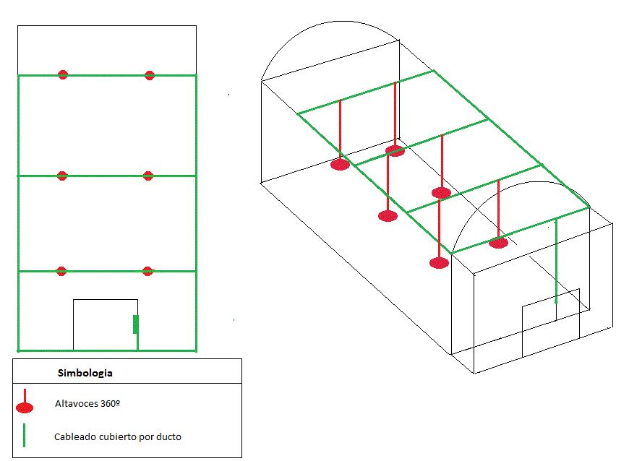

Fig. IV-2 Posicionamiento de los altavoces y cableado.

Bajo circunstancias de temperaturas extremas es necesario utilizar altavoces especiales, según indica el fabricante los altavoces de cono Sonitec pueden resistir condiciones climáticas extremas e incluso pueden ser usados mientras llueve ya que son resistentes al agua (Fig. 1.3), además de las características ya mencionadas este altavoz irradia en 360º y puede ser colgado en techos. (Fig. 1.2)

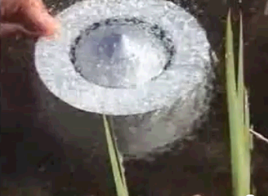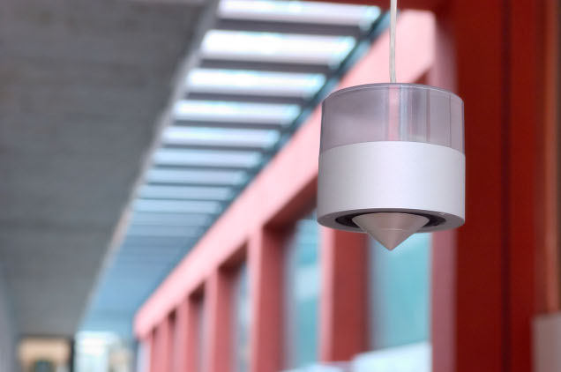

Fig. IV-3 Altavoz de cono Sonitec. Fig. IV-4 Altavoz funcionando bajo el agua.

De acuerdo al diseño Planteado el cableado eléctrico y de audio será cubierto por una tubería de pvc (Fig. IV-5) que estará sujeta mediante soportes metálicos que brindaran firmeza.

El [Cable](http://i.trkjmp.com/click?v=Q0w6MjgxODY6MTg6Y2FibGU6MGQzNTQyZDgyMjY2ZWEyMGQ0YmVjYzlkNDdjYmQ0ODE6ei0xMDQxLTEwNzU1Mzp3d3cuY2VjYXVkaW8uY2w6MDow) Balanceado Sommer Stage 22 Highflex es el indicado por su blindaje y flexibilidad, el cual podría resistir temperaturas extremas y por su flexibilidad es ideal para pasar por dentro de ductos. (Fig. IV-6)

El Timer o Temporizador eléctrico es fundamental para el ahorro de energía y programación de la exposición a frecuencias sonoras, para ello se eligió el Completel Timer por su bajo precio su tolerancia a 2000 watts y porque permite una programación semanal. (Fig. IV-7)

El cable eléctrico requerido es el [Nexans Alambre NYA el cual puede resistir condiciones húmedas. (Fig. IV-8)](http://www.sodimac.cl/sodimac-cl/product/98310/Alambre-NYA-1,5-mm2-x-50-m-verde?passedNavAction=push" \t "_parent)

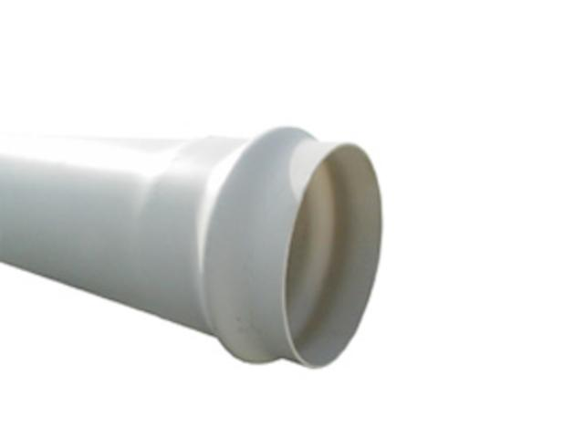 

Fig. IV-5 Tubería Pvc Agrícola antihumedad Fig. IV-6 Cable balanceado sommer stage 22

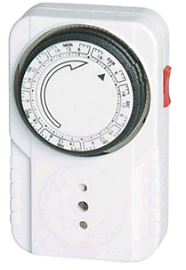 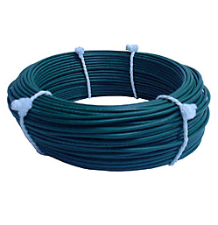

Fig. IV-7 Temporizador Completel Fig. IV-8 [Nexans Alambre NYA 1,5 mm2 x 50 m verde](http://www.sodimac.cl/sodimac-cl/product/98310/Alambre-NYA-1,5-mm2-x-50-m-verde?passedNavAction=push" \t "_parent)

Dentro de la habitación en donde converge el cableado se mantendrá un reproductor Master-G MG210 (Fig. 1.8 ) el cual fue elegido por su cualidad se reproducir cds o mp3 al encender sin necesidad de presionar play, lo cual es compatible con el uso del temporizador eléctrico, de igual manera se encontrara una consola de mezcla AM120 MKIII (Fig. 1.9 ) que aunque pequeña es suficiente para recibir señal del un reproductor mediante conexión RCA, estos serán encargados de enviar la señal de audio a los altavoces.

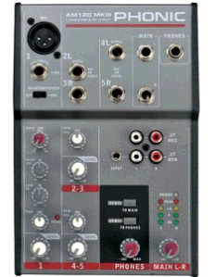

Fig. IV-9 Reproductor Master-G MG210 Fig. IV-10 Consola de mezcla AM120 MKIII

## 4.3 Presupuesto

Dentro de este presupuesto no se contempla la construcción del invernadero, solo lo relacionado con el tratamiento de exposición sonora.

|  |  |  |  |
| --- | --- | --- | --- |
| Nombre | Peso | Euro | Dólar |
| Cable balanceado sommer stage 22 (1Mt) | $ 650 | € 1.04 | US$ 1.35 |
| Tuberia Pvc Agricola antihumedad (6Mt) | $ 41.166 | € 66.4 | US$ 85.8 |
| Temporizador Completel | $ 4.290 | € 6.92 | US$ 8.94 |
| Nexans Alambre NYA 1,5 mm2 (50 Mt) | $ 5.498 | € 8.86 | US$ 1.45 |
| Altavoz de cono Sonitec | $ 442.594 | € 713.94 | US$ 922.49 |
| Reproductor Master-G MG210 | $ 15.990 | € 25.79 | US$ 33.32 |
| Consola de mezcla AM120 MKIII | $ 38.702 | € 62.43 | US$ 80.66 |

El presupuesto está ligado con el tamaño y necesidades dentro del invernadero pero aquí se muestra un presupuesto de referencia según las Dimensiones de la Fig. 2

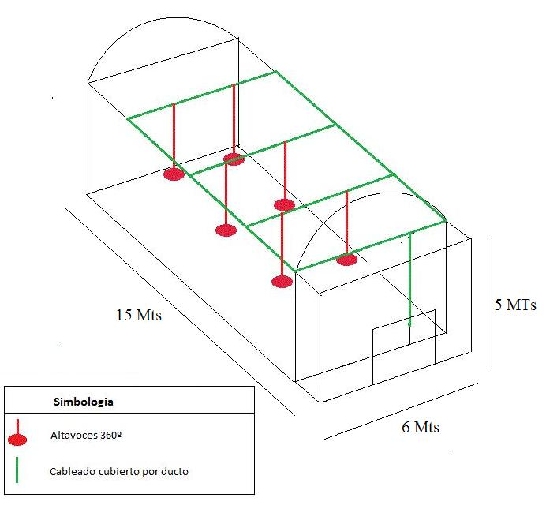

(Fig. 2) Dimensiones de referencia del invernadero

|  |  |  |  |
| --- | --- | --- | --- |
| Nombre | Peso | Cantidad | Total |
| Cable balanceado sommer stage 22 (1Mt) | $ 650 | 50 | $ 32.500 |
| Tuberia Pvc Agricola antihumedad (6Mt) | $ 41.166 | 9 | $ 370.494 |
| Temporizador Completel | $ 4.290 | 1 | $ 4.290 |
| Nexans Alambre NYA 1,5 mm2 (50 m) | $ 5.498 | 1 | $ 5.498 |
| Altavoz de cono Sonitec | $ 442.594 | 6 | $ 2.655.564 |
| Reproductor Master-G MG210 | $ 15.990 | 1 | $ 15.990 |
| Consola de mezcla AM120 MKIII | $ 38.702 | 1 | $ 38.702 |
| $ 3.123.038 | | | |

El proyecto se evalúa en $3.123.038 (US$ 6.489 o € 5.032) el cual consiste solo en preparar un invernadero para poder usar el método de exposición sonora, los datos mencionados sobre película o diseño que debiese tener el invernadero es solo una sugerencia para tener una máxima efectividad, pero el proyecto podría llevarse a cabo en invernaderos de cualquier tipo.

# CAPÍTULO V

## CONCLUSION

El área de agricultura es importante en cada país, de ello depende gran parte de la economía de este, por lo cual es posible integrar el método de exposición sonora, un método de fácil utilización y que no tiene grandes costos.

La exposición sonora es un método al alcance de todos, solo se necesita un reproductor y altavoces de cualquier tamaño para comenzar sus uso.

Actualmente en chile no existe campo laboral relacionado con la agricultura y el sonido, si existieran más profesionales e instituciones educacionales dispuestas a aumentar el desarrollo de investigaciones, tal vez poco comunes en este lado del mundo, como es el caso del medioambiente y su comportamiento frente a ondas sonoras, sería posible crear nuevos más interesantes y efectivos métodos que permitieran mejorar el entorno en que vivimos.

Muchos científicos que desarrollaron métodos fueron ignorados en su propio país, fueron forzados a viajar a Asia para poder plantear sus ideas e investigaciones, ya que al parecer ese continente tiene una mente abierta a ideas nuevas, cabe recordar que probablemente los asiáticos tengan la más alta tecnología en el mundo, lo cual se puede deber a su buen recibimiento a las ideas nuevas.

Durante la búsqueda de información en foros u otros medios de opiniones, se apreció el desconocimiento de los efectos sonoros sobre seres vivos, seria de gran importancia dar a conocer ciencias que estudian los efectos del sonido, como la acústica-ambienta y la psicoacústica.

En un futuro cercano se espera que el método planteado pueda servir para ser corregido y mejorado, para saber con exactitud las frecuencias que actúan en los vegetales, así tener a ciencia cierta un método fácil y efectivo que puede mejorar nuestra vegetación o se pueda encontrar algún uso quizás impensado para estos días, la tecnología ha aumentado mucho, lo cual no hace tan difícil ver altavoces diseñados específicamente para la agricultura u otro uso que en el futuro pudiese tener este método.

# Anexo A

# Bitácora de observación de los experimentos

## Experimento 1

**Condiciones**

Cada semilla, en este caso poroto del tipo burro fue plantada bajo 7 cm de profundidad de tierra de hoja, en vasos plásticos de ¼ de litro. Se cuidó diariamente de que su posición no cambiara, que alguien o algo entrara en contacto con la semilla ni el recipiente, se procuró mantener el lugar fresco y seco apartado de sonidos de fuentes externas, las frecuencias de los pequeños altavoces fueron revisadas con el software Smartlive 6 para verificar si estos emitían la frecuencia adecuada y los decibeles necesarios. Cada semilla fue expuesta a 40 Db de frecuencias bajas (100- 500Hz), medias (500-2Khz) y altas (2Khz-10Khz) durante 8 horas diarias. (Anexo B figs.V-1a V-4)

**Día 1**

11:50 administración de 1 cc de agua sobre semillas mediante jeringa.

12:00 Exposición de semillas a Frecuencias sonoras (Bajas, Medias, Altas).

20:00 Fin de exposición a frecuencias sonoras.

20:10 toma de apuntes y observaciones a cada semilla.

Obs: no se observan grandes cambios en el crecimiento de las semillas.

**Día 2**

11:50 administración de 1 cc de agua sobre semillas mediante jeringa.

12:00 Exposición de semillas a Frecuencias sonoras (Bajas, Medias, Altas).

20:00 Fin de exposición a frecuencias sonoras.

20:10 toma de apuntes y observaciones a cada semilla.

Obs: no se observan grandes cambios en el crecimiento de las semillas respecto al día anterior.

**Día 3**

11:50 administración de 1 cc de agua sobre semillas mediante jeringa.

12:00 Exposición de semillas a Frecuencias sonoras (Bajas, Medias, Altas).

20:00 Fin de exposición a frecuencias sonoras.

20:10 toma de apuntes y observaciones a cada semilla.

Obs: no se observan grandes cambios en el crecimiento de las semillas respecto al día anterior.

**Día 4**

11:50 administración de 1 cc de agua sobre semillas mediante jeringa.

12:00 Exposición de semillas a Frecuencias sonoras (Bajas, Medias, Altas).

20:00 Fin de exposición a frecuencias sonoras.

20:10 toma de apuntes y observaciones a cada semilla.

Obs: el primer cambio es observado en la semilla expuesta a frecuencias bajas, esta muestra un pequeño brote, las demás semillas no muestran cambios notorios.

**Día 5**

11:50 administración de 1 cc de agua sobre semillas mediante jeringa.

12:00 Exposición de semillas a Frecuencias sonoras (Bajas, Medias, Altas).

20:00 Fin de exposición a frecuencias sonoras.

20:10 toma de apuntes y observaciones a cada semilla.

Obs: respecto al día anterior se muestra un nuevo cambio, esta vez en la semilla expuesta a frecuencias altas, se observó un pequeño brote desde esta, mientras que la semilla expuesta a frecuencias bajas continua su crecimiento, las demás semillas no muestran cambios.

**Día 6**

11:50 administración de 1 cc de agua sobre semillas mediante jeringa.

12:00 Exposición de semillas a Frecuencias sonoras (Bajas, Medias, Altas).

20:00 Fin de exposición a frecuencias sonoras.

20:10 toma de apuntes y observaciones a cada semilla.

Obs: las semillas expuestas a frecuencias altas y bajas continúan su crecimiento, sin embargo la expuesta a frecuencias medias a comenzado a brotar, la semilla de control aun no brota.

**Día 7**

11:50 administración de 1 cc de agua sobre semillas mediante jeringa.

12:00 Exposición de semillas a Frecuencias sonoras (Bajas, Medias, Altas).

20:00 Fin de exposición a frecuencias sonoras.

20:10 toma de apuntes y observaciones a cada semilla.

Obs: la semilla de control comienza a brotar, las demás continúan su crecimiento, destacando que la semilla con mayor crecimiento hasta ahora es a expuesta a frecuencias altas la cual sobrepaso a la expuesta a frecuencias bajas.

(Anexo B Figs. V-5 y V-6)

**Día 8**

11:50 administración de 1 cc de agua sobre semillas mediante jeringa.

12:00 Exposición de semillas a Frecuencias sonoras (Bajas, Medias, Altas).

20:00 Fin de exposición a frecuencias sonoras.

20:10 toma de apuntes y observaciones a cada semilla.

Obs: las semillas continúan su crecimiento, la semilla con mayor crecimiento es la expuesta a frecuencias altas, luego la expuesta a bajas y la semilla de control junto a la expuesta a frecuencias medias no demuestran grandes diferencias entre ellas.

**Día 9**

11:50 administración de 1 cc de agua sobre semillas mediante jeringa.

12:00 Exposición de semillas a Frecuencias sonoras (Bajas, Medias, Altas).

20:00 Fin de exposición a frecuencias sonoras.

20:10 toma de apuntes y observaciones a cada semilla.

Obs: no se observan cambios destacables en el crecimiento de las semillas.

**Día 10**

11:50 administración de 1 cc de agua sobre semillas mediante jeringa.

12:00 Exposición de semillas a Frecuencias sonoras (Bajas, Medias, Altas).

20:00 Fin de exposición a frecuencias sonoras.

20:10 toma de apuntes y observaciones a cada semilla.

Obs: la semilla expuesta a frecuencias altas a alcanzado más de 18 cm por sobre la superficie de la tierra, lo más destacable es que junto a la semilla expuesta a frecuencias bajas, pareciese que intentaran alcanzar la fuente sonora que les transmite frecuencias.

**Día 11**

11:50 administración de 1 cc de agua sobre semillas mediante jeringa.

12:00 Exposición de semillas a Frecuencias sonoras (Bajas, Medias, Altas).

20:00 Fin de exposición a frecuencias sonoras.

20:10 toma de apuntes y observaciones a cada semilla.

Obs: ambas semillas, las expuestas a frecuencias altas y bajas han alcanzado a la fuente sonora y tratan de mantener su crecimiento respecto al eje central de los pequeños altavoces que transmiten frecuencias, las otras semillas no muestran cambios destacables en su crecimiento.

**Día 12**

11:50 administración de 1 cc de agua sobre semillas mediante jeringa.

12:00 Exposición de semillas a Frecuencias sonoras (Bajas, Medias, Altas).

20:00 Fin de exposición a frecuencias sonoras.

20:10 toma de apuntes y observaciones a cada semilla.

Obs: el color de la semilla expuesta a frecuencias altas es verde claro y su tallo parece el mas fuerte entre los demás, la expuesta a frecuencias bajas si bien broto primero no logro crecer más que la anterior, las semillas restantes han crecido a la par pero no muestran cambios destacables.

**Día 13**

11:50 administración de 1 cc de agua sobre semillas mediante jeringa.

12:00 Exposición de semillas a Frecuencias sonoras (Bajas, Medias, Altas).

20:00 Fin de exposición a frecuencias sonoras.

20:10 toma de apuntes y observaciones a cada semilla.

Obs: la semilla expuesta a frecuencias altas fue la afectada de mejor manera a la exposición, su color y su tamaño demostraron buena salud, la expuesta a frecuencias bajas si bien creció bastante en comparación a la de control.

**Día 14**

11:50 administración de 1 cc de agua sobre semillas mediante jeringa.

12:00 Exposición de semillas a Frecuencias sonoras (Bajas, Medias, Altas).

20:00 Fin de exposición a frecuencias sonoras.

20:10 toma de apuntes y observaciones a cada semilla.

Obs: la planta expuesta a frecuencias altas creció en sentido al altavoz, he incluso intento rodearle con su tallo, esto no se observó en las otras plantas, la planta expuesta a frecuencias bajas consiguió gran crecimiento pero no un color tan verdoso como la expuesta a frecuencias altas, la expuesta a frecuencias medias no obtuvo gran diferencia en comparación a la planta de control.

**Conclusión**

El experimento arrojo resultados bastante interesantes, pero no lo suficientes para realizar una hipótesis sólida, sobre todo por la profundidad de la tierra, la cual no permitió saber si los brotes sucedieron días antes de los indicados en las observaciones. Surgen muchas interrogantes, como por qué las frecuencias bajas lograron mejores resultados al comienzo pero al pasar el tiempo fueron opacadas por los resultados de las frecuencias altas o el porqué del casi nulo comportamiento positivo frente a frecuencias medias. Por lo tanto la decisión es seguir con más observaciones.

## Experimento 2

**Condiciones**

Cada semilla de poroto tipo burro fue plantada bajo 5 cm de profundidad de tierra de hoja, en vasos de vidrio translucidos de 1/8 de litro. Se cuidó diariamente de que su posición no cambiara, que alguien o algo entrara en contacto con la semilla ni el recipiente, se procuró mantener el lugar fresco y seco apartado de sonidos de fuentes externas, las frecuencias de los pequeños altavoces fueron revisadas con el software Smartlive 6 para verificar si estos emitían la frecuencia adecuada y los decibeles necesarios. Cada semilla fue expuesta a 40 Db de frecuencias bajas (100- 500Hz), medias (500-2Khz) y altas (2Khz-10Khz) durante 6 horas diarias.

**Día 1**

11:50 administración de 1 cc de agua sobre semillas mediante jeringa.

12:00 Exposición de semillas a Frecuencias sonoras (Bajas, Medias, Altas).

18:00 Fin de exposición a frecuencias sonoras.

18:10 toma de apuntes y observaciones a cada semilla.

Obs: no se observan grandes cambios en el crecimiento de las semillas.

**Día 2**

11:50 administración de 1 cc de agua sobre semillas mediante jeringa.

12:00 Exposición de semillas a Frecuencias sonoras (Bajas, Medias, Altas).

18:00 Fin de exposición a frecuencias sonoras.

18:10 toma de apuntes y observaciones a cada semilla.

Obs: no se observan grandes cambios en el crecimiento de las semillas respecto al día anterior.

**Día 3**

11:50 administración de 1 cc de agua sobre semillas mediante jeringa.

12:00 Exposición de semillas a Frecuencias sonoras (Bajas, Medias, Altas).

18:00 Fin de exposición a frecuencias sonoras.

18:10 toma de apuntes y observaciones a cada semilla.

Obs: comienzan a verse los primeros brotes provenientes de las semillas expuestas a frecuencias bajas.

**Día 4**

11:50 administración de 1 cc de agua sobre semillas mediante jeringa.

12:00 Exposición de semillas a Frecuencias sonoras (Bajas, Medias, Altas).

18:00 Fin de exposición a frecuencias sonoras.

18:10 toma de apuntes y observaciones a cada semilla.

Obs: las semillas expuestas a frecuencias altas consiguen ser las siguientes en brotar.

**Día 5**

11:50 administración de 1 cc de agua sobre semillas mediante jeringa.

12:00 Exposición de semillas a Frecuencias sonoras (Bajas, Medias, Altas).

18:00 Fin de exposición a frecuencias sonoras.

18:10 toma de apuntes y observaciones a cada semilla.

Obs: esta vez casi simultáneamente se logra ver el brote de la semilla de control junto a la expuesta a frecuencias medias.

**Día 6**

11:50 administración de 1 cc de agua sobre semillas mediante jeringa.

12:00 Exposición de semillas a Frecuencias sonoras (Bajas, Medias, Altas).

18:00 Fin de exposición a frecuencias sonoras.

18:10 toma de apuntes y observaciones a cada semilla.

Obs: todas las plantas muestran crecimiento, sin embargo la expuesta a frecuencias altas además de ser la que alcanza mayor crecimiento (7cm aprox.)También muestra un color verde más fuerte que las otras plantas.

**Día 7**

11:50 administración de 1 cc de agua sobre semillas mediante jeringa.

12:00 Exposición de semillas a Frecuencias sonoras (Bajas, Medias, Altas).

18:00 Fin de exposición a frecuencias sonoras.

18:10 toma de apuntes y observaciones a cada semilla.

Obs: la planta expuesta a frecuencias altas además de su estatura (9cm aprox.) y color verdoso, destaca por tener un tallo muy rígido y unas hojas de mayor tamaño que el resto, luego le sigue la expuesta a frecuencias bajas (6cm aprox.), la expuesta a frecuencias medias (4cm aprox.) y finalmente la planta de control (3cm aprox.)

**Día 8**

11:50 administración de 1 cc de agua sobre semillas mediante jeringa.

12:00 Exposición de semillas a Frecuencias sonoras (Bajas, Medias, Altas).

18:00 Fin de exposición a frecuencias sonoras.

18:10 toma de apuntes y observaciones a cada semilla.

Obs: de manera sorprendente se puede apreciar el crecimiento de un día a otro en las plantas expuestas a frecuencias sonoras, el tamaño de la planta expuesta a frecuencias altas es de 12cm aprox. Le sigue la expuesta a frecuencias bajas con 8cm aprox. Luego la expuesta frecuencias medias con 6cm finalmente la planta de control con 5 cm

**Día 9**

11:50 administración de 1 cc de agua sobre semillas mediante jeringa.

12:00 Exposición de semillas a Frecuencias sonoras (Bajas, Medias, Altas).

18:00 Fin de exposición a frecuencias sonoras.

18:10 toma de apuntes y observaciones a cada semilla.

Obs: las plantas continúan su crecimiento : la expuesta frecuencias altas mide 13cm, las expuesta a frecuencias bajas mide 9cm, la expuesta a frecuencias medias mide 7cm, mientras que la planta de control solo aumento algunos milímetros llegando a medir casi 6 cm.

**Día 10**

11:50 administración de 1 cc de agua sobre semillas mediante jeringa.

12:00 Exposición de semillas a Frecuencias sonoras (Bajas, Medias, Altas).

18:00 Fin de exposición a frecuencias sonoras.

18:10 toma de apuntes y observaciones a cada semilla.

Obs: las plantas continúan su crecimiento, la expuesta a frecuencias altas mide 15 cm aprox. Le sigue la expuesta a frecuencias bajas con 13 cm, la expuesta a frecuencias medias 8 cm, la planta de control alcanzo los 6cm.

**Día 11**

11:50 administración de 1 cc de agua sobre semillas mediante jeringa.

12:00 Exposición de semillas a Frecuencias sonoras (Bajas, Medias, Altas).

18:00 Fin de exposición a frecuencias sonoras.

18:10 toma de apuntes y observaciones a cada semilla.

Obs: las plantas continúan su crecimiento, la expuesta a frecuencias altas ha alcanzado los 17cm, le sigue la expuesta a frecuencias bajas con 15cm, la expuesta a frecuencias medias 9cm cm y por último la planta de control 7cm.

**Día 12**

11:50 administración de 1 cc de agua sobre semillas mediante jeringa.

12:00 Exposición de semillas a Frecuencias sonoras (Bajas, Medias, Altas).

18:00 Fin de exposición a frecuencias sonoras.

18:10 toma de apuntes y observaciones a cada semilla.

Obs: la planta expuesta a frecuencias altas a alcanzado los 19 cm, la expuesta a bajos 17cm, la expuesta a medias 12 cm mientras que la de control bordea los 9cm, lo más destacable es que la planta expuesta a frecuencias altas tiene un tallo más verde, fuerte, sus raíces tienen más ramificaciones y tienen mayor robustez.

**Día 13**

11:50 administración de 1 cc de agua sobre semillas mediante jeringa.

12:00 Exposición de semillas a Frecuencias sonoras (Bajas, Medias, Altas).

18:00 Fin de exposición a frecuencias sonoras.

18:10 toma de apuntes y observaciones a cada semilla.

Obs:la planta expuesta a frecuencias altas alcanzo los 20cm,la expuesta a bajas 18cm, la expuesta a medias 13cm y la planta de control 10cm

**Día 14**

11:50 administración de 1 cc de agua sobre semillas mediante jeringa.

12:00 Exposición de semillas a Frecuencias sonoras (Bajas, Medias, Altas).

18:00 Fin de exposición a frecuencias sonoras.

18:10 toma de apuntes y observaciones a cada semilla.

Obs: la planta expuesta a frecuencias altas alcanzo los 21cm, la expuesta a bajas 19cm, la expuesta a medias 15cm, mientras que la de control llego a medir 11cm, pero solo la expuesta a frecuencias altas mostro un color verde fuerte y un tallo rígido acompañado de hojas de gran tamaño. Sin embargo las expuesta a frecuencias altas y la expuesta a frecuencias bajas mostraron raíces fuertes, la expuesta a frecuencias altas mostro unas raíces con muchas ramificaciones superior a la de las otras plantas, pero la expuesta a frecuencias bajas mostro unas raíces más gruesas.

**Conclusión**

Si bien se disminuyó el tiempo de exposición a frecuencias sonoras, el resultado fue el mismo: las plantas expuestas mostraron un crecimiento superior a la de control destacando entre ellas la expuesta a frecuencias altas que mostro un crecimiento casi 3 veces superior, al ser plantar las semillas en recipientes transparentes se logró aprecias el crecimiento de las raíces y sus cambios frente a las ondas sonoras, aún quedan muchas interrogantes tales como si al aplicar el espectro completo de frecuencias este podría afectar de manera positiva o si los resultados variarían con los experimentos anteriores, por lo tanto se requiere realizar más observaciones.

## Experimento 3

**Condiciones**

Cada semilla de poroto tipo burro fue plantada bajo 5 cm de profundidad de tierra de hoja, en recipientes plásticos translucidos de10x10cm. Mediante un cajón construido con terciado especialmente para este experimento, el cual mantendría divisiones para cada recipiente con semillas, con la idea de comparar cada día el crecimiento de las plantas, esta vez expuestas a un espectro casi completo de ruido blanco(100 a 17khz).Se cuidó diariamente de que su posición no cambiara, que alguien o algo entrara en contacto con la semilla ni el recipiente, se procuró mantener el lugar fresco y seco apartado de sonidos de fuentes externas, las frecuencias de los pequeños altavoces fueron revisadas con el software Smartlive 6 para verificar si estos emitían la frecuencia adecuada y los decibeles necesarios. Cada semilla fue expuesta a 80 Db de frecuencias sonoras durante 6 horas diarias.

**Día 1**

11:50 administración de 1 cc de agua sobre semillas mediante jeringa.

12:00 Exposición de semillas a Frecuencias sonoras.

18:00 Fin de exposición a frecuencias sonoras.

18:10 toma de apuntes y observaciones a cada semilla.

Obs: no se observó algún cambio sobre las semillas

**Día 2**

11:50 administración de 1 cc de agua sobre semillas mediante jeringa.

12:00 Exposición de semillas a Frecuencias sonoras.

18:00 Fin de exposición a frecuencias sonoras.

18:10 toma de apuntes y observaciones a cada semilla.

Obs: no se observaron cambios respecto al día anterior

**Día 3**

11:50 administración de 1 cc de agua sobre semillas mediante jeringa.

12:00 Exposición de semillas a Frecuencias sonoras.

18:00 Fin de exposición a frecuencias sonoras.

18:10 toma de apuntes y observaciones a cada semilla.

Obs: se observa una pequeña hoja asomando por sobre la tierra de la semilla del recipiente 2

**Día 4**

11:50 administración de 1 cc de agua sobre semillas mediante jeringa.

12:00 Exposición de semillas a Frecuencias sonoras.

18:00 Fin de exposición a frecuencias sonoras.

18:10 toma de apuntes y observaciones a cada semilla.

Obs: las semillas han brotado.

**Día 5**

11:50 administración de 1 cc de agua sobre semillas mediante jeringa.

12:00 Exposición de semillas a Frecuencias sonoras.

18:00 Fin de exposición a frecuencias sonoras.

18:10 toma de apuntes y observaciones a cada semilla.

Obs: los pequeños brotes miden aprox. 1,5 cm, (en los 3 recipientes)

**Día 6**

11:50 administración de 1 cc de agua sobre semillas mediante jeringa.

12:00 Exposición de semillas a Frecuencias sonoras.

18:00 Fin de exposición a frecuencias sonoras.

18:10 toma de apuntes y observaciones a cada semilla.

Obs: los 3 recipientes muestran el mismo crecimiento, miden aprox 3 cm.

**Día 7**

11:50 administración de 1 cc de agua sobre semillas mediante jeringa.

12:00 Exposición de semillas a Frecuencias sonoras.

18:00 Fin de exposición a frecuencias sonoras.

18:10 toma de apuntes y observaciones a cada semilla.

Obs: las plantas alcanzan los 5cm aprox. en todos los recipientes, comienzan a visualizarse las raíces bajo la tierra.

**Día 8**

11:50 administración de 1 cc de agua sobre semillas mediante jeringa.

12:00 Exposición de semillas a Frecuencias sonoras.

18:00 Fin de exposición a frecuencias sonoras.

18:10 toma de apuntes y observaciones a cada semilla.

Obs: las plantas miden 7cm aprox. destaca el color verdoso en las plantas de todos los recipientes.

**Día 9**

11:50 administración de 1 cc de agua sobre semillas mediante jeringa.

12:00 Exposición de semillas a Frecuencias sonoras.

18:00 Fin de exposición a frecuencias sonoras.

18:10 toma de apuntes y observaciones a cada semilla.

Obs: las plantas han alcanzado a medir 9cm aprox. Y sus raíces siguen ramificándose.

**Día 10**

11:50 administración de 1 cc de agua sobre semillas mediante jeringa.

12:00 Exposición de semillas a Frecuencias sonoras.

18:00 Fin de exposición a frecuencias sonoras.

18:10 toma de apuntes y observaciones a cada semilla.

Obs: las plantas miden aprox. 11cm, sus hojas al igual que su tallo se muestra verdoso.

**Día 11**

11:50 administración de 1 cc de agua sobre semillas mediante jeringa.

12:00 Exposición de semillas a Frecuencias sonoras.

18:00 Fin de exposición a frecuencias sonoras.

18:10 toma de apuntes y observaciones a cada semilla.

Obs: las plantas miden 13cm y continúan creciendo.

**Día 12**

11:50 administración de 1 cc de agua sobre semillas mediante jeringa.

12:00 Exposición de semillas a Frecuencias sonoras.

18:00 Fin de exposición a frecuencias sonoras.

18:10 toma de apuntes y observaciones a cada semilla.

Obs: las plantas han alcanzado los 15 cm, se muestran verdosas, saludables y con raíces muy ramificadas.

**Día 13**

11:50 administración de 1 cc de agua sobre semillas mediante jeringa.

12:00 Exposición de semillas a Frecuencias sonoras.

18:00 Fin de exposición a frecuencias sonoras.

18:10 toma de apuntes y observaciones a cada semilla.

Obs: las se muestran saludables y han crecido hasta los 16 cm.

**Día 14**

11:50 administración de 1 cc de agua sobre semillas mediante jeringa.

12:00 Exposición de semillas a Frecuencias sonoras.

18:00 Fin de exposición a frecuencias sonoras.

18:10 toma de apuntes y observaciones a cada semilla.

Obs: las plantas han alcanzado los 18cm aprox. mostrando raíces saludables pero no gruesas, y u color verdoso en su tallo y hojas.

**Conclusión**

Las plantas expuestas crecieron similarmente durante todo el proceso de observación, sin embargo no lograron crecer tanto como el máximo logrado por las plantas expuestas a frecuencias altas (21cm), por otro su brote fue más rápido igualando al brote de las plantas expuestas a frecuencias bajas (3er día), surgen muchas dudas sobre la frecuencia que es más beneficiosa para el crecimiento, por lo tanto las observaciones deben continuar pero esta vez nuevamente en espectros de frecuencias divididos.

## Experimento 4

**Condiciones:**

Cada poroto del tipo burro fue plantada bajo 5 cm de profundidad de tierra de hoja, en recipientes plásticos translucidos, se construyeron 4 cajones de 20x22x23 para realizar este experimento, cada uno recubierto con esponja para evitar reflexiones que pudiesen intervenir de alguna manera en el experimento, se cuidó diariamente de que su posición no cambiara, que alguien o algo entrara en contacto con la semilla ni el recipiente, se procuró mantener el lugar fresco y seco apartado de sonidos de fuentes externas, las frecuencias de los pequeños altavoces fueron revisadas con el software Smartlive 6 para verificar si estos emitían la frecuencia adecuada y los decibeles necesarios. Cada semilla fue expuesta a 40 Db de frecuencias bajas (100- 500Hz), medias (500-2Khz) y altas (2Khz-10Khz) durante 6 horas diarias.

**Día 1**

11:50 administración de 1 cc de agua sobre semillas mediante jeringa.

12:00 Exposición de semillas a Frecuencias sonoras (Bajas, Medias, Altas).

18:00 Fin de exposición a frecuencias sonoras.

18:10 toma de apuntes y observaciones a cada semilla.

Obs: no se observó algún cambio sobre las semillas

**Día 2**

11:50 administración de 1 cc de agua sobre semillas mediante jeringa.

12:00 Exposición de semillas a Frecuencias sonoras (Bajas, Medias, Altas).

18:00 Fin de exposición a frecuencias sonoras.

18:10 toma de apuntes y observaciones a cada semilla.

Obs: no se observaron cambios respecto al día anterior

**Día 3**

11:50 administración de 1 cc de agua sobre semillas mediante jeringa.

12:00 Exposición de semillas a Frecuencias sonoras (Bajas, Medias, Altas).

18:00 Fin de exposición a frecuencias sonoras.

18:10 toma de apuntes y observaciones a cada semilla.

Obs: aun no se logra observar algún brote

**Día 4**

11:50 administración de 1 cc de agua sobre semillas mediante jeringa.

12:00 Exposición de semillas a Frecuencias sonoras (Bajas, Medias, Altas).

18:00 Fin de exposición a frecuencias sonoras.

18:10 toma de apuntes y observaciones a cada semilla.

Obs: la semilla expuesta frecuencias bajas a comenzado a brotar.

**Día 5**

11:50 administración de 1 cc de agua sobre semillas mediante jeringa.

12:00 Exposición de semillas a Frecuencias sonoras (Bajas, Medias, Altas).

18:00 Fin de exposición a frecuencias sonoras.

18:10 toma de apuntes y observaciones a cada semilla.

Obs: la semilla expuesta a frecuencias altas comenzó a brotar.

**Día 6**

11:50 administración de 1 cc de agua sobre semillas mediante jeringa.

12:00 Exposición de semillas a Frecuencias sonoras (Bajas, Medias, Altas).

18:00 Fin de exposición a frecuencias sonoras.

18:10 toma de apuntes y observaciones a cada semilla.

Obs: la planta expuesta a frecuencias bajas alcanza los 1,5 cm de alto, mientras que la expuesta a frecuencias altas logra medir 1cm aprox.

**Día 7**

11:50 administración de 1 cc de agua sobre semillas mediante jeringa.

12:00 Exposición de semillas a Frecuencias sonoras (Bajas, Medias, Altas).

18:00 Fin de exposición a frecuencias sonoras.

18:10 toma de apuntes y observaciones a cada semilla.

Obs: comienza a brotar la planta de control, la planta expuesta a frecuencias bajas mide 3 cm, mientras que la expuesta a frecuencias altas mide alrededor de 2,5cm.

**Día 8**

11:50 administración de 1 cc de agua sobre semillas mediante jeringa.

12:00 Exposición de semillas a Frecuencias sonoras (Bajas, Medias, Altas).

18:00 Fin de exposición a frecuencias sonoras.

18:10 toma de apuntes y observaciones a cada semilla.

Obs: se observa como a brotado la semilla expuesta a frecuencias medias, la planta expuesta a frecuencias altas alcanza a medir 5cm superando a la expuesta a frecuencias bajas con 4cm, la planta de control mide 2cm aprox.

**Día 9**

11:50 administración de 1 cc de agua sobre semillas mediante jeringa.

12:00 Exposición de semillas a Frecuencias sonoras (Bajas, Medias, Altas).

18:00 Fin de exposición a frecuencias sonoras.

18:10 toma de apuntes y observaciones a cada semilla.

Obs: la planta expuesta a frecuencias latas mide 7cm, le sigue la expuesta con frecuencias bajas con 6cm, la planta de control mide 3cm mientras que la expuesta a frecuencias medias mide 1,5cm.

**Día 10**

11:50 administración de 1 cc de agua sobre semillas mediante jeringa.

12:00 Exposición de semillas a Frecuencias sonoras (Bajas, Medias, Altas).

18:00 Fin de exposición a frecuencias sonoras.

18:10 toma de apuntes y observaciones a cada semilla.

Obs: la planta expuesta a frecuencias altas mide 9cm,la expuesta a frecuencias bajas mide 7cm, la planta de control mide 4cm y la expuesta a frecuencias medias 3,5cm

**Día 11**

11:50 administración de 1 cc de agua sobre semillas mediante jeringa.

12:00 Exposición de semillas a Frecuencias sonoras (Bajas, Medias, Altas).

18:00 Fin de exposición a frecuencias sonoras.

18:10 toma de apuntes y observaciones a cada semilla.

Obs: la planta expuesta a frecuencias altas mide 11cm, la expuesta a frecuencias bajas 9cm, la expuesta a frecuencias medias supero a la de control midiendo 5,5cm mientras que la de control 4,5cm.

**Día 12**

11:50 administración de 1 cc de agua sobre semillas mediante jeringa.

12:00 Exposición de semillas a Frecuencias sonoras (Bajas, Medias, Altas).

18:00 Fin de exposición a frecuencias sonoras.

18:10 toma de apuntes y observaciones a cada semilla.

Obs: la planta expuesta a frecuencias altas mide 13,5cm, la expuesta a frecuencias bajas 11cm, la expuesta a frecuencias medias alcanzo los 6,5cm mientras que la de control mide 5cm, cabe destacar que las raíces de la planta expuesta a frecuencias altas se observan más ramificadas y el tallo de esta mas verde, mientras que la expuesta a frecuencias bajas tiene unas raíces más robustas.

**Día 13**

11:50 administración de 1 cc de agua sobre semillas mediante jeringa.

12:00 Exposición de semillas a Frecuencias sonoras (Bajas, Medias, Altas).

18:00 Fin de exposición a frecuencias sonoras.

18:10 toma de apuntes y observaciones a cada semilla.

Obs: la planta expuesta a frecuencias altas mide 15cm, la expuesta a frecuencias bajas 13cm, la expuesta a frecuencias medias alcanzo los 8cm mientras que la de control mide 6cm.

**Día 14**

11:50 administración de 1 cc de agua sobre semillas mediante jeringa.

12:00 Exposición de semillas a Frecuencias sonoras (Bajas, Medias, Altas).

18:00 Fin de exposición a frecuencias sonoras.

18:10 toma de apuntes y observaciones a cada semilla.

Obs: la planta expuesta a frecuencias altas mide 18cm, le sigue de cerca a expuesta a frecuencias bajas con 16cm, la expuesta a frecuencias medias mide 9cm y la de control bordea los 7cm, las raíces el color y las hojas de la expuesta a frecuencias altas se observan mas saludables, si bien las raíces robustas de la expuesta a bajas son destacables, ninguna de las plantas pudo igualar el tallo y color de la expuesta a frecuencias altas.

**Conclusión:**

Los cajones demostraron aislar más las plantas de los ruidos externos que pudiesen intervenir, pero también del oxígeno, lo cual se tradujo en un crecimiento menor que en experimentos anteriores, eso demuestra que las frecuencias no están alimentando ni nutriendo la planta de ninguna manera, solo aceleran el tiempo en que esta absorbe nutrientes, por lo tanto se requieren más experimentos y observaciones para llegar a alguna hipótesis.

## Experimento 5

**Condiciones:**

Cada poroto del tipo burro fue plantado bajo 5 cm de profundidad de tierra de hoja, en recipientes plásticos translucidos, se cuidó diariamente de que su posición no cambiara, que nadie entrara en contacto con la semilla ni el recipiente, se procuró mantener el lugar fresco y seco apartado de sonidos de fuentes externas, las frecuencias de los pequeños altavoces fueron revisadas con el software Smartlive 6 para verificar si estos emitían la frecuencia adecuada y los decibeles necesarios. Cada semilla fue expuesta a 40 Db de frecuencias bajas (100- 500Hz), medias (500-2Khz) y altas (2Khz-10Khz) durante 4 horas diarias.

**Día 1**

11:50 administración de 1 cc de agua sobre semillas mediante jeringa.

12:00 Exposición de semillas a Frecuencias sonoras (Bajas, Medias, Altas).

16:00 Fin de exposición a frecuencias sonoras.

16:10 toma de apuntes y observaciones a cada semilla.

Obs: no se observó algún cambio sobre las semillas

**Día 2**

11:50 administración de 1 cc de agua sobre semillas mediante jeringa.

12:00 Exposición de semillas a Frecuencias sonoras (Bajas, Medias, Altas).

16:00 Fin de exposición a frecuencias sonoras.

16:10 toma de apuntes y observaciones a cada semilla.

Obs: no se observaron cambios respecto al día anterior.

**Día 3**

11:50 administración de 1 cc de agua sobre semillas mediante jeringa.

12:00 Exposición de semillas a Frecuencias sonoras (Bajas, Medias, Altas).

16:00 Fin de exposición a frecuencias sonoras.

16:10 toma de apuntes y observaciones a cada semilla.

Obs: aún no se logra observar algún brote.

**Día 4**

11:50 administración de 1 cc de agua sobre semillas mediante jeringa.

12:00 Exposición de semillas a Frecuencias sonoras (Bajas, Medias, Altas).

16:00 Fin de exposición a frecuencias sonoras.

16:10 toma de apuntes y observaciones a cada semilla.

Obs: no se observa ningún cambio significativo.

**Día 5**

11:50 administración de 1 cc de agua sobre semillas mediante jeringa.

12:00 Exposición de semillas a Frecuencias sonoras (Bajas, Medias, Altas).

16:00 Fin de exposición a frecuencias sonoras.

16:10 toma de apuntes y observaciones a cada semilla.

Obs: comenzó a brotar la semilla expuesta a frecuencias bajas, y se observa un pequeño brote en la semilla expuesta a frecuencias altas

**Día 6**

11:50 administración de 1 cc de agua sobre semillas mediante jeringa.

12:00 Exposición de semillas a Frecuencias sonoras (Bajas, Medias, Altas).

16:00 Fin de exposición a frecuencias sonoras.

16:10 toma de apuntes y observaciones a cada semilla.

Obs: comenzaron a brotar casi de igual manera la semilla expuesta a frecuencias medias y la de control.

**Día 7**

11:50 administración de 1 cc de agua sobre semillas mediante jeringa.

12:00 Exposición de semillas a Frecuencias sonoras (Bajas, Medias, Altas).

16:00 Fin de exposición a frecuencias sonoras.

16:10 toma de apuntes y observaciones a cada semilla.

Obs: la planta expuesta a frecuencias bajas mide 1,5cm, la expuesta a frecuencias bajas mide 1cm, mientras que la expuesta a frecuencias medias y la de control no alcanzan a superar los 0,5cm.

**Día 8**

11:50 administración de 1 cc de agua sobre semillas mediante jeringa.

12:00 Exposición de semillas a Frecuencias sonoras (Bajas, Medias, Altas).

16:00 Fin de exposición a frecuencias sonoras.

16:10 toma de apuntes y observaciones a cada semilla.

Obs: la planta expuesta a frecuencias altas mide3cm, la expuesta a frecuencias bajas 2,5cm, mientras que la planta expuesta a frecuencias medias y la de control van a la par con 1,5cm.

**Día 9**

11:50 administración de 1 cc de agua sobre semillas mediante jeringa.

12:00 Exposición de semillas a Frecuencias sonoras (Bajas, Medias, Altas).

16:00 Fin de exposición a frecuencias sonoras.

16:10 toma de apuntes y observaciones a cada semilla.

Obs: la planta expuesta a frecuencias altas mide 4 cm, la expuesta a frecuencias bajas 3cm, la expuesta a frecuencias medias 2cm y la de control 2,5cm.

**Día 10**

11:50 administración de 1 cc de agua sobre semillas mediante jeringa.

12:00 Exposición de semillas a Frecuencias sonoras (Bajas, Medias, Altas).

16:00 Fin de exposición a frecuencias sonoras.

16:10 toma de apuntes y observaciones a cada semilla.

Obs: la planta expuesta a frecuencias altas mide 5 cm, la expuesta a frecuencias bajas 4cm, la expuesta a frecuencias medias 3cm y la de control 3,5cm.

**Día 11**

11:50 administración de 1 cc de agua sobre semillas mediante jeringa.

12:00 Exposición de semillas a Frecuencias sonoras (Bajas, Medias, Altas).

16:00 Fin de exposición a frecuencias sonoras.

16:10 toma de apuntes y observaciones a cada semilla.

Obs: la planta expuesta frecuencias altas mide 6cm, la expuesta a frecuencias bajas 5cm, la expuesta a frecuencias medias 4cm al igual que la planta de control.

**Día 12**

11:50 administración de 1 cc de agua sobre semillas mediante jeringa.

12:00 Exposición de semillas a Frecuencias sonoras (Bajas, Medias, Altas).

16:00 Fin de exposición a frecuencias sonoras.

16:10 toma de apuntes y observaciones a cada semilla.

Obs: la planta expuesta a frecuencias altas mide 7,5cm, la expuesta a frecuencias bajas mide 6cm, la expuesta a medias 5,5cm mientras que la de control mide 5cm.

**Día 13**

11:50 administración de 1 cc de agua sobre semillas mediante jeringa.

12:00 Exposición de semillas a Frecuencias sonoras (Bajas, Medias, Altas).

16:00 Fin de exposición a frecuencias sonoras.

16:10 toma de apuntes y observaciones a cada semilla.

Obs: la planta expuesta a frecuencias altas mide 8,5cm, la expuesta a frecuencias bajas mide 7cm, la expuesta a medias 6,5cm mientras que la de control mide 6cm.

**Día 14**

11:50 administración de 1 cc de agua sobre semillas mediante jeringa.

12:00 Exposición de semillas a Frecuencias sonoras (Bajas, Medias, Altas).

16:00 Fin de exposición a frecuencias sonoras.

16:10 toma de apuntes y observaciones a cada semilla.

Obs: la planta expuesta a frecuencias altas logro alcanzar los 10cm, la expuesta a frecuencias bajas 8cm, la expuesta a medias 7cm y la de control mide 6,5cm, las raíces, tallos y hojas no mostraron gran diferencia entre las plantas.

**Conclusión**

Si bien las frecuencias lograron estimular el crecimiento de las plantas, no se compara en absoluto a resultados de experimentos anteriores, por lo tanto no sería beneficioso seguir disminuyendo el tiempo de exposición por debajo de las 6 horas, aun se necesitan de más observaciones para concluir una hipótesis.

## Experimento 6

**Condiciones:**

Cada poroto del tipo burro fue plantado bajo 5 cm de profundidad de tierra de hoja, en recipientes plásticos translucidos, se cuido diariamente de que su posición no cambiara, que alguien o algo entrara en contacto con la semilla ni el recipiente, se procuró mantener el lugar fresco y seco apartado de sonidos de fuentes externas, las frecuencias de los pequeños altavoces fueron revisadas con el software Smartlive 6 para verificar si estos emitían la frecuencia adecuada y los decibeles necesarios. Cada semilla fue expuesta a 40 Db de frecuencias bajas (100- 500Hz), medias (500-2Khz) y altas (2Khz-10Khz) durante 6 horas a las 00:00 horas de la noche.

**Día 1**

23:50 administración de 1 cc de agua sobre semillas mediante jeringa.

00:00 Exposición de semillas a Frecuencias sonoras (Bajas, Medias, Altas).

4:00 Fin de exposición a frecuencias sonoras.

4:10 toma de apuntes y observaciones a cada semilla.

Obs: no se observo algún cambio sobre las semillas

**Día 2**

23:50 administración de 1 cc de agua sobre semillas mediante jeringa.

00:00 Exposición de semillas a Frecuencias sonoras (Bajas, Medias, Altas).

4:00 Fin de exposición a frecuencias sonoras.

4:10 toma de apuntes y observaciones a cada semilla.

Obs: no se observaron cambios respecto a la noche anterior

**Día 3**

23:50 administración de 1 cc de agua sobre semillas mediante jeringa.

00:00 Exposición de semillas a Frecuencias sonoras (Bajas, Medias, Altas).

4:00 Fin de exposición a frecuencias sonoras.

4:10 toma de apuntes y observaciones a cada semilla.

Obs: aún no se logra observar algún brote

**Día 4**

23:50 administración de 1 cc de agua sobre semillas mediante jeringa.

00:00 Exposición de semillas a Frecuencias sonoras (Bajas, Medias, Altas).

4:00 Fin de exposición a frecuencias sonoras.

4:10 toma de apuntes y observaciones a cada semilla.

Obs: la semilla expuesta a frecuencias bajas comenzó a brotar.

**Día 5**

23:50 administración de 1 cc de agua sobre semillas mediante jeringa.

00:00 Exposición de semillas a Frecuencias sonoras (Bajas, Medias, Altas).

4:00 Fin de exposición a frecuencias sonoras.

4:10 toma de apuntes y observaciones a cada semilla.

Obs: la semilla expuesta a frecuencias bajas mide 1cm, mientras que la expuesta a altas comenzó a brotar.

**Día 6**

23:50 administración de 1 cc de agua sobre semillas mediante jeringa.

00:00 Exposición de semillas a Frecuencias sonoras (Bajas, Medias, Altas).

4:00 Fin de exposición a frecuencias sonoras.

4:10 toma de apuntes y observaciones a cada semilla.

Obs: la semilla expuesta a frecuencias bajas mide 2,5cm, la expuesta a altas mide 1cm, las semilla de control comenzó a brotar.

**Día 7**

23:50 administración de 1 cc de agua sobre semillas mediante jeringa.

00:00 Exposición de semillas a Frecuencias sonoras (Bajas, Medias, Altas).

4:00 Fin de exposición a frecuencias sonoras.

4:10 toma de apuntes y observaciones a cada semilla.

Obs: la planta expuesta a frecuencias bajas mide 3,5cm, la expuesta a altas mide 2,5cm, la de control mide 1cm, aún se puede ver un pequeño brote proveniente de la planta expuesta a frecuencias medias.

**Día 8**

23:50 administración de 1 cc de agua sobre semillas mediante jeringa.

00:00 Exposición de semillas a Frecuencias sonoras (Bajas, Medias, Altas).

4:00 Fin de exposición a frecuencias sonoras.

4:10 toma de apuntes y observaciones a cada semilla.

Obs: la planta expuesta a frecuencias bajas mide 4,5cm, la expuesta a altas mide 4cm, la de control mide2cm, mientras que la expuesta a frecuencias medias aun no alcanza el centímetro.

**Día 9**

23:50 administración de 1 cc de agua sobre semillas mediante jeringa.

00:00 Exposición de semillas a Frecuencias sonoras (Bajas, Medias, Altas).

4:00 Fin de exposición a frecuencias sonoras.

4:10 toma de apuntes y observaciones a cada semilla.

Obs: la planta expuesta a frecuencias latas mide 5,5 igualando a la expuesta a frecuencias bajas, la planta de control mide 3 cm, mientras que la expuesta a frecuencias medias mide 1,5cm.

**Día 10**

23:50 administración de 1 cc de agua sobre semillas mediante jeringa.

00:00 Exposición de semillas a Frecuencias sonoras (Bajas, Medias, Altas).

4:00 Fin de exposición a frecuencias sonoras.

4:10 toma de apuntes y observaciones a cada semilla.

Obs: la planta expuesta a frecuencias altas mide 7cm, las expuesta a bajas 6,5 cm, la planta de control mide 4 cm mientras que la expuesta a frecuencias medias mide 2,5cm.

**Día 11**

23:50 administración de 1 cc de agua sobre semillas mediante jeringa.

00:00 Exposición de semillas a Frecuencias sonoras (Bajas, Medias, Altas).

4:00 Fin de exposición a frecuencias sonoras.

4:10 toma de apuntes y observaciones a cada semilla.

Obs: la planta expuesta a frecuencias altas mide 10cm, mientras que la expuesta a frecuencias bajas mide 8cm, la planta de control mide 5cm, la expuesta a frecuencias medias mide 3,5cm.

**Día 12**

23:50 administración de 1 cc de agua sobre semillas mediante jeringa.

00:00 Exposición de semillas a Frecuencias sonoras (Bajas, Medias, Altas).

4:00 Fin de exposición a frecuencias sonoras.

4:10 toma de apuntes y observaciones a cada semilla.

Obs: la planta expuesta a frecuencias altas alcanza los 13 cm, la expuesta a frecuencias bajas mide 10 cm, la planta de control mide 6cm mientras que la expuesta a frecuencias medias mide 4,5cm.

**Día 13**

23:50 administración de 1 cc de agua sobre semillas mediante jeringa.

00:00 Exposición de semillas a Frecuencias sonoras (Bajas, Medias, Altas).

4:00 Fin de exposición a frecuencias sonoras.

4:10 toma de apuntes y observaciones a cada semilla.

Obs: la planta expuesta a frecuencias altas mide 15cm, la expuesta a frecuencias bajas 12cm, la planta de control mide 7cm y la expuesta a frecuencias medias 5,5cm.

**Día 14**

23:50 administración de 1 cc de agua sobre semillas mediante jeringa.

00:00 Exposición de semillas a Frecuencias sonoras (Bajas, Medias, Altas).

4:00 Fin de exposición a frecuencias sonoras.

4:10 toma de apuntes y observaciones a cada semilla.

Obs: la planta expuesta a frecuencias altas mide 17cm, la expuesta a bajas mide 14cm, la planta de control mide 8,5cm y la expuesta a frecuencias medias mide7cm, destacando el color de hoja y tallo verde intenso, y gran ramificación en sus raíces la expuesta a frecuencias altas es la con resultados más positivos, la expuesta a frecuencias bajas destaca por el grosor de sus raíces, pero algo sucedió con la expuesta a frecuencias medias la cual creció menos que la planta de control.

**Conclusión:**

Al parecer en horario nocturno esta frecuencia resulta perjudicial, sin embargo se demostró que los mejores resultados fueron obtenidos durante el día, esto puede ser debido a que las plantas se rigen por el magnetismo, temperatura y cantidad de luz para realizar sus actividades fisiológicas y en este horario la planta tiende a descansar y no consumir tantos nutrientes. Se necesitan más observaciones para una hipótesis.

## Experimento 7

**Condiciones:**

Cada poroto del tipo burro fue colocado sobre algodón y 20cc de agua, en recipientes de vidrio, en este experimento se omitió el riego diario y solo se optó porque la semilla absorbiese el agua a través del algodón, se cuidó diariamente de que su posición no cambiara, que nadie entrara en contacto con la semilla ni el recipiente, se procuró mantener el lugar fresco y seco apartado de sonidos de fuentes externas, las frecuencias de los pequeños altavoces fueron revisadas con el software Smartlive 6 para verificar si estos emitían la frecuencia adecuada y los decibeles necesarios. Cada semilla fue expuesta a 40 Db de frecuencias bajas (100- 500Hz), medias (500-2Khz) y altas (2Khz-10Khz) durante 6 horas diarias.

**Día 1**

12:00 Exposición de semillas a Frecuencias sonoras (Bajas, Medias, Altas).

16:00 Fin de exposición a frecuencias sonoras.

16:10 toma de apuntes y observaciones a cada semilla.

Obs: no se observó algún cambio sobre las semillas

**Día 2**

12:00 Exposición de semillas a Frecuencias sonoras (Bajas, Medias, Altas).

16:00 Fin de exposición a frecuencias sonoras.

16:10 toma de apuntes y observaciones a cada semilla.

Obs: no se observaron cambios respecto al día anterior.

**Día 3**

12:00 Exposición de semillas a Frecuencias sonoras (Bajas, Medias, Altas).

16:00 Fin de exposición a frecuencias sonoras.

16:10 toma de apuntes y observaciones a cada semilla.

Obs: no se observa ningún cambio en comparación al día anterior

**Día 4**

12:00 Exposición de semillas a Frecuencias sonoras (Bajas, Medias, Altas).

16:00 Fin de exposición a frecuencias sonoras.

16:10 toma de apuntes y observaciones a cada semilla.

Obs: las semillas expuestas frecuencias altas y bajas comienzan a germinar.

(Anexo B figs V-11 y V-12)

**Día 5**

12:00 Exposición de semillas a Frecuencias sonoras (Bajas, Medias, Altas).

16:00 Fin de exposición a frecuencias sonoras.

16:10 toma de apuntes y observaciones a cada semilla.

Obs: un pequeño brote comienza a salir de las semillas expuestas a frecuencias altas y bajas.

**Día 6**

12:00 Exposición de semillas a Frecuencias sonoras (Bajas, Medias, Altas).

16:00 Fin de exposición a frecuencias sonoras.

16:10 toma de apuntes y observaciones a cada semilla.

Obs: los brotes de las semillas expuestas a frecuencias bajas y altas miden casi un centímetro.

**Día 7**

12:00 Exposición de semillas a Frecuencias sonoras (Bajas, Medias, Altas).

16:00 Fin de exposición a frecuencias sonoras.

16:10 toma de apuntes y observaciones a cada semilla.

Obs: los brotes continúan creciendo, ambos miden aprox 2 cm, las otras dos semillas aun no muestran brotes.

**Día 8**

12:00 Exposición de semillas a Frecuencias sonoras (Bajas, Medias, Altas).

16:00 Fin de exposición a frecuencias sonoras.

16:10 toma de apuntes y observaciones a cada semilla.

Obs: comienza a germinar la semilla de control, los brotes de la semilla expuesta frecuencias altas y bajas miden 3cm aprox.

**Día 9**

12:00 Exposición de semillas a Frecuencias sonoras (Bajas, Medias, Altas).

16:00 Fin de exposición a frecuencias sonoras.

16:10 toma de apuntes y observaciones a cada semilla.

Obs: el brote de la semilla expuesta a frecuencias altas mide 4,5cm, el expuesto a frecuencias bajas 4cm, el brote de control alcanza el centímetro, se nota un cambio en la cantidad de agua, en especial en el brote expuesto a frecuencias altas, parece haber absorbido más que el resto.

**Día 10**

12:00 Exposición de semillas a Frecuencias sonoras (Bajas, Medias, Altas).

16:00 Fin de exposición a frecuencias sonoras.

16:10 toma de apuntes y observaciones a cada semilla.

Obs: el brote de la semilla expuesta a frecuencias altas mide 5,5cm, el expuesto a frecuencias bajas 5cm, el brote de control mide 1,5cm.

**Día 11**

12:00 Exposición de semillas a Frecuencias sonoras (Bajas, Medias, Altas).

16:00 Fin de exposición a frecuencias sonoras.

16:10 toma de apuntes y observaciones a cada semilla.

Obs: el brote de la semilla expuesta a frecuencias altas mide 7cm, el expuesto a frecuencias bajas 6cm, el brote de control mide 2,5cm, comienza a germinar la semilla expuesta a frecuencias medias.

**Día 12**

12:00 Exposición de semillas a Frecuencias sonoras (Bajas, Medias, Altas).

16:00 Fin de exposición a frecuencias sonoras.

16:10 toma de apuntes y observaciones a cada semilla.

Obs: el brote de la semilla expuesta a frecuencias altas mide 8cm, el expuesto a frecuencias bajas 7cm, el brote de control mide 3,5cm, el brote expuesto a frecuencias medias mide 1 cm.

**Día 13**

12:00 Exposición de semillas a Frecuencias sonoras (Bajas, Medias, Altas).

16:00 Fin de exposición a frecuencias sonoras.

16:10 toma de apuntes y observaciones a cada semilla.

Obs: el brote de la semilla expuesta a frecuencias altas mide 9,5cm, el expuesto a frecuencias bajas 8cm, el brote de control mide 4,5cm, el brote expuesto a frecuencias medias mide 2cm.

**Día 14**

12:00 Exposición de semillas a Frecuencias sonoras (Bajas, Medias, Altas).

16:00 Fin de exposición a frecuencias sonoras.

16:10 toma de apuntes y observaciones a cada semilla.

Obs: la planta expuesta a frecuencias altas mide 12cm, la expuesta a bajas mide 10cm, la planta de control mide 6cm y la expuesta a frecuencias medias mide 3cm, destacando el color de hoja, tallo verde intenso y gran ramificación en sus raíces la expuesta a frecuencias altas es la con resultados más positivos, la expuesta a frecuencias bajas destaca por el grosor de sus raíces, pero algo sucedió con la expuesta a frecuencias medias la cual creció menos que la planta de control.

**Conclusión:**

Al parecer en horario nocturno esta frecuencia resulta perjudicial, sin embargo se demostró que los mejores resultados fueron obtenidos durante el día, esto puede ser debido a que las plantas se rigen por el magnetismo, temperatura y cantidad de luz para realizar sus actividades fisiológicas y en este horario la planta tiende a descansar y no consumir tantos nutrientes. Se necesitan más observaciones para una hipótesis.

## Experimento 8

**Condiciones:**

Cada Diente de ajo fue plantado bajo 5 cm de profundidad de tierra de hoja, en recipientes plásticos translucidos, se cuidó diariamente de que su posición no cambiara, que alguien o algo entrara en contacto con la semilla ni el recipiente, se procuró mantener el lugar fresco y seco apartado de sonidos de fuentes externas, las frecuencias de los pequeños altavoces fueron revisadas con el software Smartlive 6 para verificar si estos emitían la frecuencia adecuada y los decibeles necesarios. Cada semilla fue expuesta a 40 Db de frecuencias bajas (100- 500Hz), medias (500-2Khz) y altas (2Khz-10Khz) durante 6 horas diarias.

**Día 1**

11:50 administración de 1 cc de agua sobre semillas mediante jeringa.

12:00 Exposición de semillas a Frecuencias sonoras (Bajas, Medias, Altas).

18:00 Fin de exposición a frecuencias sonoras.

18:10 toma de apuntes y observaciones a cada semilla.

Obs: no hay cambios en las semillas.

**Día 2**

11:50 administración de 1 cc de agua sobre semillas mediante jeringa.

12:00 Exposición de semillas a Frecuencias sonoras (Bajas, Medias, Altas).

18:00 Fin de exposición a frecuencias sonoras.

18:10 toma de apuntes y observaciones a cada semilla.

Obs: no se logra observar algún cambio significativo

**Día 3**

11:50 administración de 1 cc de agua sobre semillas mediante jeringa.

12:00 Exposición de semillas a Frecuencias sonoras (Bajas, Medias, Altas).

18:00 Fin de exposición a frecuencias sonoras.

18:10 toma de apuntes y observaciones a cada semilla.

Obs: no se observan cambios respecto al dia anterior

**Día 4**

11:50 administración de 1 cc de agua sobre semillas mediante jeringa.

12:00 Exposición de semillas a Frecuencias sonoras (Bajas, Medias, Altas).

18:00 Fin de exposición a frecuencias sonoras.

18:10 toma de apuntes y observaciones a cada semilla.

Obs: la semilla expuesta frecuencias bajas comienza a brotar.

**Día 5**

11:50 administración de 1 cc de agua sobre semillas mediante jeringa.

12:00 Exposición de semillas a Frecuencias sonoras (Bajas, Medias, Altas).

18:00 Fin de exposición a frecuencias sonoras.

18:10 toma de apuntes y observaciones a cada semilla.

Obs: la semilla expuesta a frecuencias altas comenzó a brotar, el brote expuesto a frecuencias bajas mide cerca de 1cm.

**Día 6**

11:50 administración de 1 cc de agua sobre semillas mediante jeringa.

12:00 Exposición de semillas a Frecuencias sonoras (Bajas, Medias, Altas).

18:00 Fin de exposición a frecuencias sonoras.

18:10 toma de apuntes y observaciones a cada semilla.

Obs: comienza a brotar la semilla expuesta a frecuencias medias y la de control, el brote expuesto a frecuencias bajas mide 2cm, el brote expuesto a frecuencias altas mide 1cm.

**Día 7**

11:50 administración de 1 cc de agua sobre semillas mediante jeringa.

12:00 Exposición de semillas a Frecuencias sonoras (Bajas, Medias, Altas).

18:00 Fin de exposición a frecuencias sonoras.

18:10 toma de apuntes y observaciones a cada semilla.

Obs: el brote expuesto a frecuencias bajas mide 3cm, el brote expuesto a frecuencias altas mide 2cm, el brote expuesto a frecuencias medias y el de control miden 1cm aprox.

**Día 8**

11:50 administración de 1 cc de agua sobre semillas mediante jeringa.

12:00 Exposición de semillas a Frecuencias sonoras (Bajas, Medias, Altas).

18:00 Fin de exposición a frecuencias sonoras.

18:10 toma de apuntes y observaciones a cada semilla.

Obs: el brote expuesto a frecuencias bajas mide 4cm, el brote expuesto a frecuencias altas mide 3,5cm, el brote expuesto a frecuencias medias mide 2cm, el brote de control mide 1,5cm.

**Día 9**

11:50 administración de 1 cc de agua sobre semillas mediante jeringa.

12:00 Exposición de semillas a Frecuencias sonoras (Bajas, Medias, Altas).

18:00 Fin de exposición a frecuencias sonoras.

18:10 toma de apuntes y observaciones a cada semilla.

Obs: el brote expuesto a frecuencias bajas mide 5cm, el brote expuesto a frecuencias altas mide 4,5cm, el brote expuesto a frecuencias medias mide 3cm, el brote de control mide 2,5cm.

**Día 10**

11:50 administración de 1 cc de agua sobre semillas mediante jeringa.

12:00 Exposición de semillas a Frecuencias sonoras (Bajas, Medias, Altas).

18:00 Fin de exposición a frecuencias sonoras.

18:10 toma de apuntes y observaciones a cada semilla.

Obs: el brote expuesto a frecuencias altas mide 6cm, el brote expuesto a frecuencias bajas mide 6cm, el brote expuesto a frecuencias medias mide 4cm, el brote de control mide 3,5cm.

**Día 11**

11:50 administración de 1 cc de agua sobre semillas mediante jeringa.

12:00 Exposición de semillas a Frecuencias sonoras (Bajas, Medias, Altas).

18:00 Fin de exposición a frecuencias sonoras.

18:10 toma de apuntes y observaciones a cada semilla.

Obs: el brote expuesto a frecuencias altas mide 7,5cm, el brote expuesto a frecuencias bajas mide 7cm, el brote expuesto a frecuencias medias mide 5cm, el brote de control mide 4,5 cm.

**Día 12**

11:50 administración de 1 cc de agua sobre semillas mediante jeringa.

12:00 Exposición de semillas a Frecuencias sonoras (Bajas, Medias, Altas).

18:00 Fin de exposición a frecuencias sonoras.

18:10 toma de apuntes y observaciones a cada semilla.

Obs: el brote expuesto a frecuencias altas mide 9cm, el brote expuesto a frecuencias bajas mide 8cm, el brote expuesto a frecuencias medias mide 6cm, el brote de control mide 5,5cm, se comienzan a observar las raíces de los brotes a través del recipiente, el color del brote expuesto a frecuencias altas muestra un color verdoso y saludable.

**Día 13**

11:50 administración de 1 cc de agua sobre semillas mediante jeringa.

12:00 Exposición de semillas a Frecuencias sonoras (Bajas, Medias, Altas).

18:00 Fin de exposición a frecuencias sonoras.

18:10 toma de apuntes y observaciones a cada semilla.

Obs: el brote expuesto a frecuencias altas mide 10,5cm, el brote expuesto a frecuencias bajas mide 9cm, el brote expuesto a frecuencias medias mide 7cm, el brote de control mide 6cm, a través del recipiente se observan las robustas raíces del brote expuesto a frecuencias bajas y las muchas ramificaciones de la raíz del brote expuesto a frecuencias altas.

**Día 14**

11:50 administración de 1 cc de agua sobre semillas mediante jeringa.

12:00 Exposición de semillas a Frecuencias sonoras (Bajas, Medias, Altas).

18:00 Fin de exposición a frecuencias sonoras.

18:10 toma de apuntes y observaciones a cada semilla.

Obs: el brote expuesto a frecuencias altas alcanzo los 12cm, el brote expuesto a frecuencias bajas mide 10cm, el brote expuesto a frecuencias medias mide 8cm, el brote de control mide 7cm, el tallos rígido y color verdoso destaca en el brote expuesto a frecuencias altas además de que parece intentar llegar al pequeño altavoz que emite las frecuencias, las raíces del brote expuesto a frecuencias altas tiene muchas ramificaciones pero no es tan robusta como la del brote expuesto a frecuencias bajas.

**Conclusión:**

Los dientes de ajo mostraron que la exposición a frecuencias sonoras afecto positivamente en su crecimiento, aunque la frecuencias medias no mostraron gran diferencia a la de control, más que al parecer el brote intento alejarse del altavoz a diferencia del brote expuesto a frecuencias altas, esto muestra que muchas especies vegetales pueden tener en común el positivo comportamiento frente a estas frecuencias sonoras.

## Experimento 9

**Condiciones:**

Cada Diente de ajo fue colocado en 20cc de agua (anexo b fig. V-13), en un vaso de vidrio, en este experimento se omitió el riego diario y solo se optó porque la semilla absorbiese el agua, Se cuidó diariamente de que su posición no cambiara, que nadie entrara en contacto con la semilla ni el recipiente, se procuró mantener el lugar fresco y seco apartado de sonidos de fuentes externas, las frecuencias de los pequeños altavoces fueron revisadas con el software Smartlive 6 para verificar si estos emitían la frecuencia adecuada y los decibeles necesarios. Cada semilla fue expuesta a 40 Db de frecuencias bajas (100- 500Hz), medias (500-2Khz) y altas (2Khz-10Khz) durante 6 horas diarias.

**Día 1**

12:00 Exposición de semillas a Frecuencias sonoras (Bajas, Medias, Altas).

16:00 Fin de exposición a frecuencias sonoras.

16:10 toma de apuntes y observaciones a cada semilla.

Obs: no se observó algún cambio sobre las semillas

**Día 2**

12:00 Exposición de semillas a Frecuencias sonoras (Bajas, Medias, Altas).

16:00 Fin de exposición a frecuencias sonoras.

16:10 toma de apuntes y observaciones a cada semilla.

Obs: la semilla expuesta a frecuencias altas ha brotado. (Anexo B Figs. V-14)

**Día 3**

12:00 Exposición de semillas a Frecuencias sonoras (Bajas, Medias, Altas).

16:00 Fin de exposición a frecuencias sonoras.

16:10 toma de apuntes y observaciones a cada semilla.

Obs: el brote expuesto a frecuencias altas mide 2 cm, comienza a brotar la semilla expuesta a frecuencias bajas.

**Día 4**

12:00 Exposición de semillas a Frecuencias sonoras (Bajas, Medias, Altas).

16:00 Fin de exposición a frecuencias sonoras.

16:10 toma de apuntes y observaciones a cada semilla.

Obs: el brote expuesto a frecuencias altas mide 4cm, el brote expuesto a frecuencias bajas mide 1 cm, comienza a brotar la semilla expuesta a frecuencias medias y la de control. (Anexo B fig. V-15)

**Día 5**

12:00 Exposición de semillas a Frecuencias sonoras (Bajas, Medias, Altas).

16:00 Fin de exposición a frecuencias sonoras.

16:10 toma de apuntes y observaciones a cada semilla.

Obs: el brote expuesto a frecuencias altas mide 7cm, el brote expuesto a frecuencias bajas mide 3cm, el brote expuesto a frecuencias medias mide 1,5cm, el brote de control mide 1cm.

**Día 6**

12:00 Exposición de semillas a Frecuencias sonoras (Bajas, Medias, Altas).

16:00 Fin de exposición a frecuencias sonoras.

16:10 toma de apuntes y observaciones a cada semilla.

Obs: el brote expuesto a frecuencias altas mide 10cm, el brote expuesto a frecuencias bajas mide 5cm, el brote expuesto a frecuencias medias mide 3cm, el brote de control mide 2cm, los 20cc de agua del brote expuesto a frecuencias altas han sido absorbidos, por lo tanto se optó por llenar nuevamente con otros 20cc de agua el recipiente.

**Día 7**

12:00 Exposición de semillas a Frecuencias sonoras (Bajas, Medias, Altas).

16:00 Fin de exposición a frecuencias sonoras.

16:10 toma de apuntes y observaciones a cada semilla.

Obs: el brote expuesto a frecuencias altas mide 13cm, el brote expuesto a frecuencias bajas mide 7cm, el brote expuesto a frecuencias medias mide 5cm, el brote de control mide 4cm.

**Día 8**

12:00 Exposición de semillas a Frecuencias sonoras (Bajas, Medias, Altas).

16:00 Fin de exposición a frecuencias sonoras.

16:10 toma de apuntes y observaciones a cada semilla.

Obs: el brote expuesto a frecuencias altas mide 16cm, el brote expuesto a frecuencias bajas mide 9cm, el brote expuesto a frecuencias medias mide 7cm, el brote de control mide 6cm. Esta vez es el recipiente del brote expuesto a frecuencias bajas el que ha quedado sin agua y se ha tenido que volver a llenar con 20cc.

**Día 9**

12:00 Exposición de semillas a Frecuencias sonoras (Bajas, Medias, Altas).

16:00 Fin de exposición a frecuencias sonoras.

16:10 toma de apuntes y observaciones a cada semilla.

Obs: el brote expuesto a frecuencias altas mide 19cm, el brote expuesto a frecuencias bajas mide 11cm, el brote expuesto a frecuencias medias mide 8cm, el brote de control mide 6cm.

**Día 10**

12:00 Exposición de semillas a Frecuencias sonoras (Bajas, Medias, Altas).

16:00 Fin de exposición a frecuencias sonoras.

16:10 toma de apuntes y observaciones a cada semilla.

Obs: el brote expuesto a frecuencias altas mide 22cm, el brote expuesto a frecuencias bajas mide 13cm, el brote expuesto a frecuencias medias mide 10cm, el brote de control mide 8cm.

**Día 11**

12:00 Exposición de semillas a Frecuencias sonoras (Bajas, Medias, Altas).

16:00 Fin de exposición a frecuencias sonoras.

16:10 toma de apuntes y observaciones a cada semilla.

Obs: el brote expuesto a frecuencias altas mide 25cm, el brote expuesto a frecuencias bajas mide 15cm, el brote expuesto a frecuencias medias mide 12cm, el brote de control mide 10cm.

**Día 12**

12:00 Exposición de semillas a Frecuencias sonoras (Bajas, Medias, Altas).

16:00 Fin de exposición a frecuencias sonoras.

16:10 toma de apuntes y observaciones a cada semilla.

Obs: el brote expuesto a frecuencias altas mide 27cm, el brote expuesto a frecuencias bajas mide 17cm, el brote expuesto a frecuencias medias mide 14cm, el brote de control mide 12cm, nuevamente ha quedado sin agua el recipiente del brote expuesto a frecuencias altas, los recipientes de los brotes de control y frecuencias medias de igual forma quedaron sin agua y han sido llenados con 20cc.

**Día 13**

12:00 Exposición de semillas a Frecuencias sonoras (Bajas, Medias, Altas).

16:00 Fin de exposición a frecuencias sonoras.

16:10 toma de apuntes y observaciones a cada semilla.

Obs: el brote expuesto a frecuencias altas mide 30cm, el brote expuesto a frecuencias bajas mide 19cm, el brote expuesto a frecuencias medias mide 16cm, el brote de control mide 14cm.

**Día 14**

12:00 Exposición de semillas a Frecuencias sonoras (Bajas, Medias, Altas).

16:00 Fin de exposición a frecuencias sonoras.

16:10 toma de apuntes y observaciones a cada semilla.

Obs: el brote expuesto a frecuencias altas mide 33cm, el brote expuesto a frecuencias bajas mide 22cm, el brote expuesto a frecuencias medias mide 18cm, el brote de control mide 16cm. (Anexo B Fig. V-16)

**Conclusión:**

Los dientes de ajo mostraron germinar rápidamente, y absorber bastante agua, nuevamente las frecuencias altas y bajas parecieron influir positivamente en el crecimiento, se observó proporcionalidad entre la absorción de agua y el crecimiento de los brotes, el brote de control y el expuesto a frecuencias medias no mostraron gran diferencia en su crecimiento.

# Anexo B

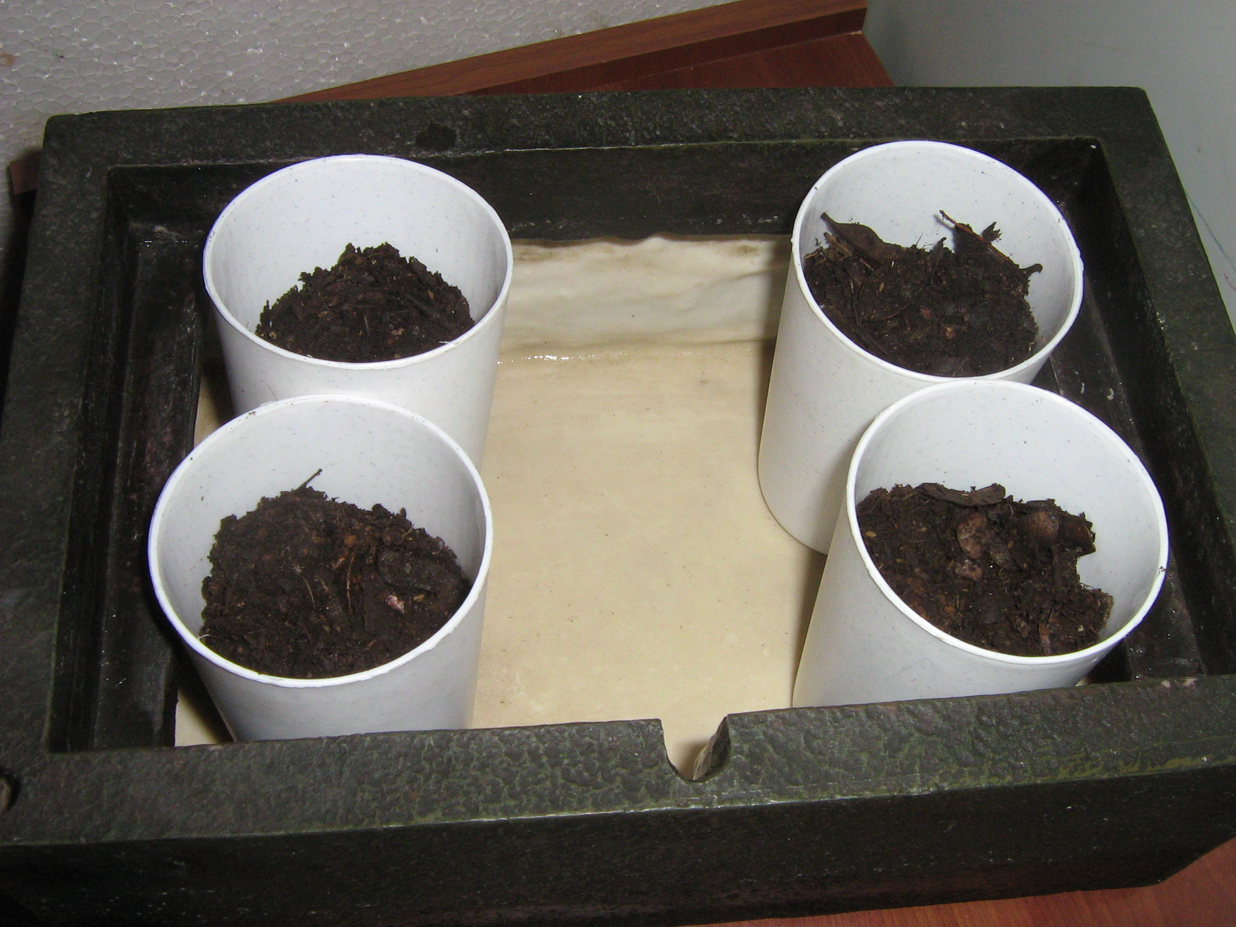 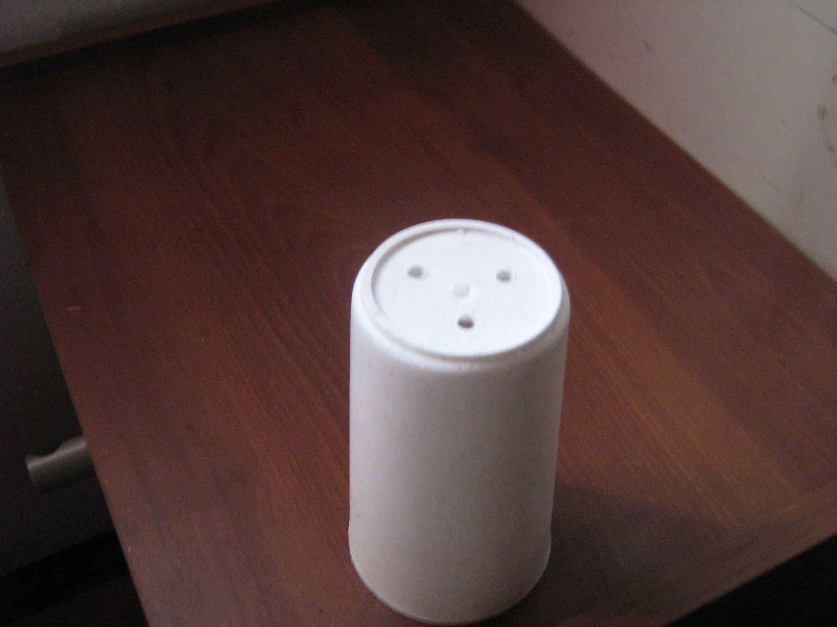

Fig. V-1. Recipientes con tierra de hoja. Fig. V-2. Recipiente de ¼ Lt con perforaciones para que el agua fluya por estas.

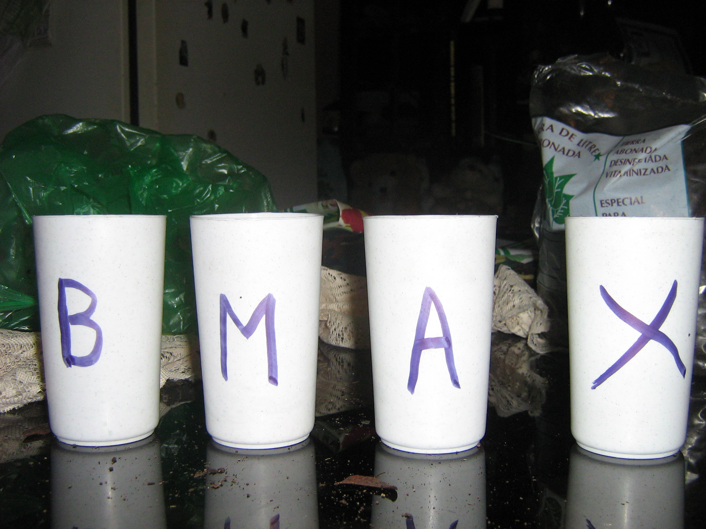 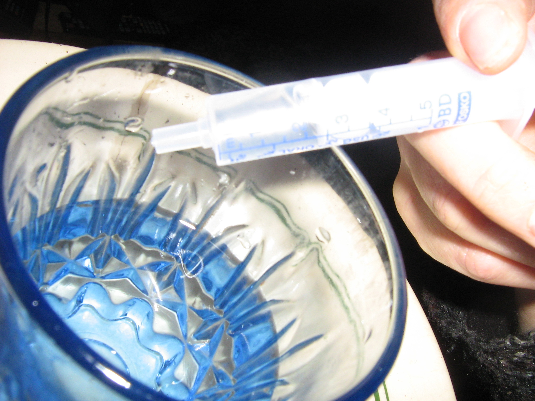

Fig. V-3 Recipientes marcados con letras haciendo Fig. V-4. Jeringa sin aguja para administrar agua

Referencia a la frecuencia que será expuesta.

(B=Baja M=media A=alta X=control)

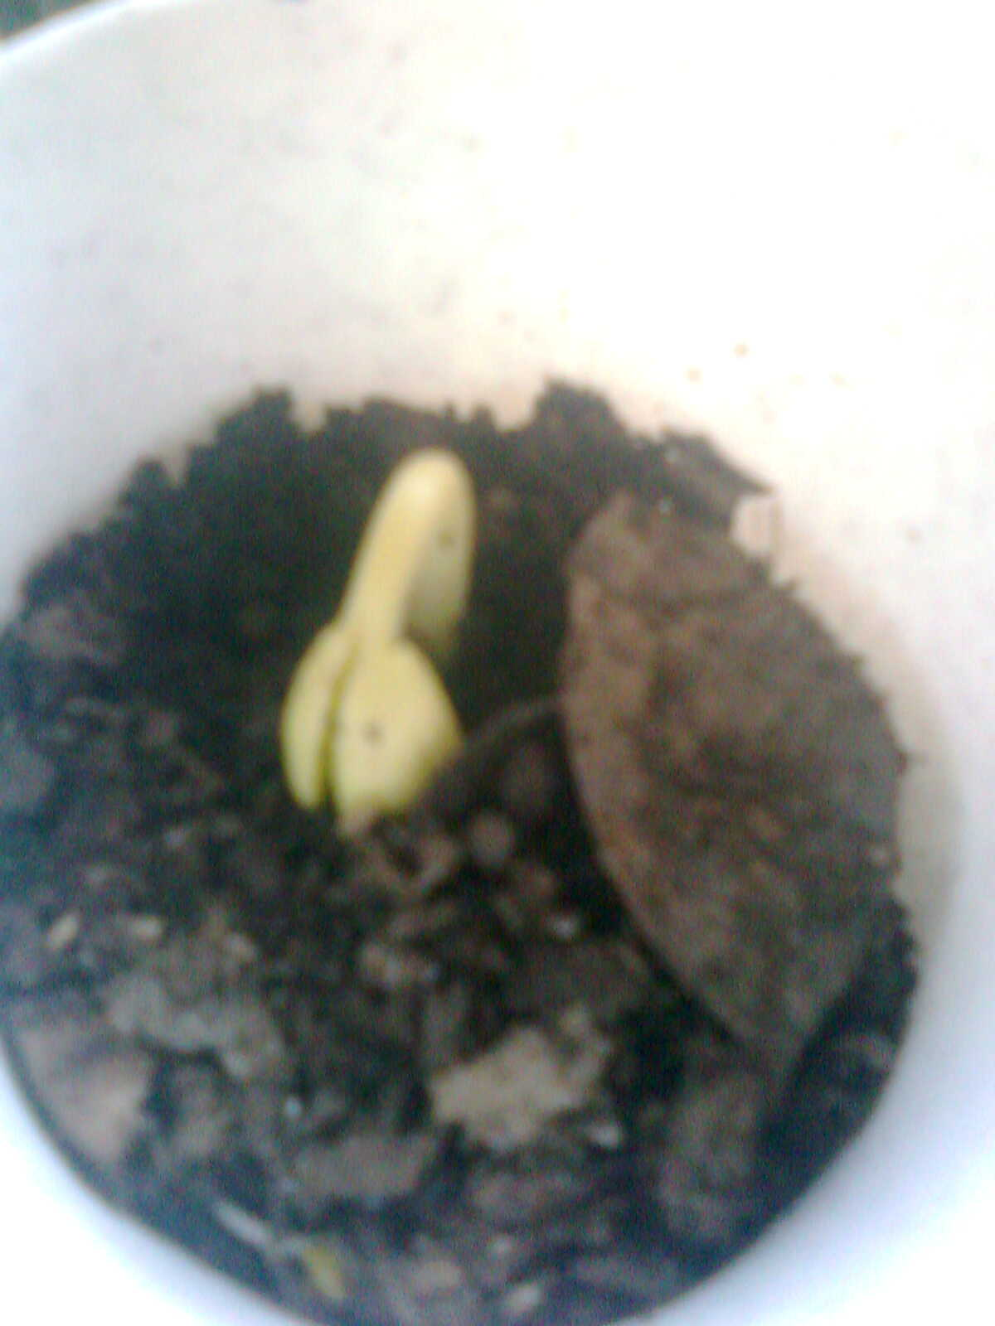 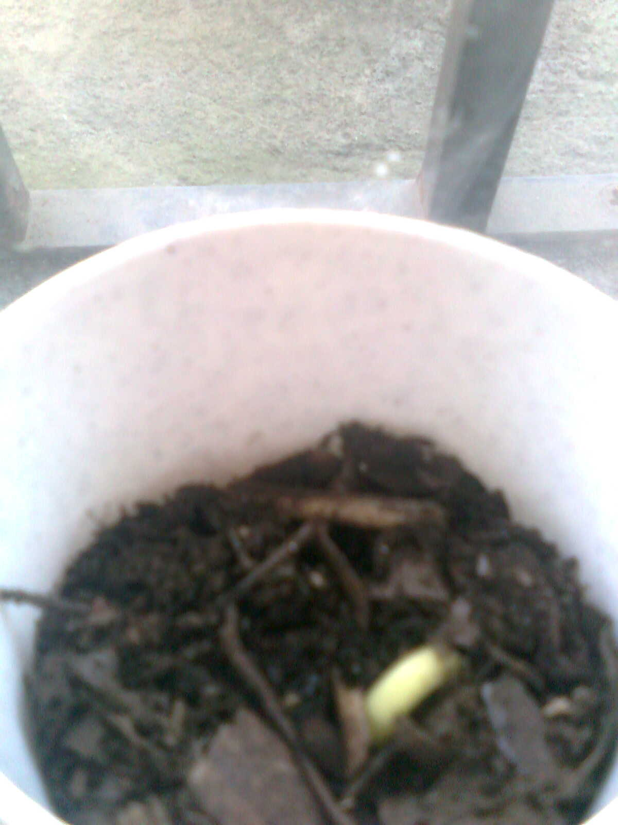

Fig. V-5. Semilla expuesta a frec. Bajas brotando. Fig. V-5. Semilla expuesta a frec. Altas brotando

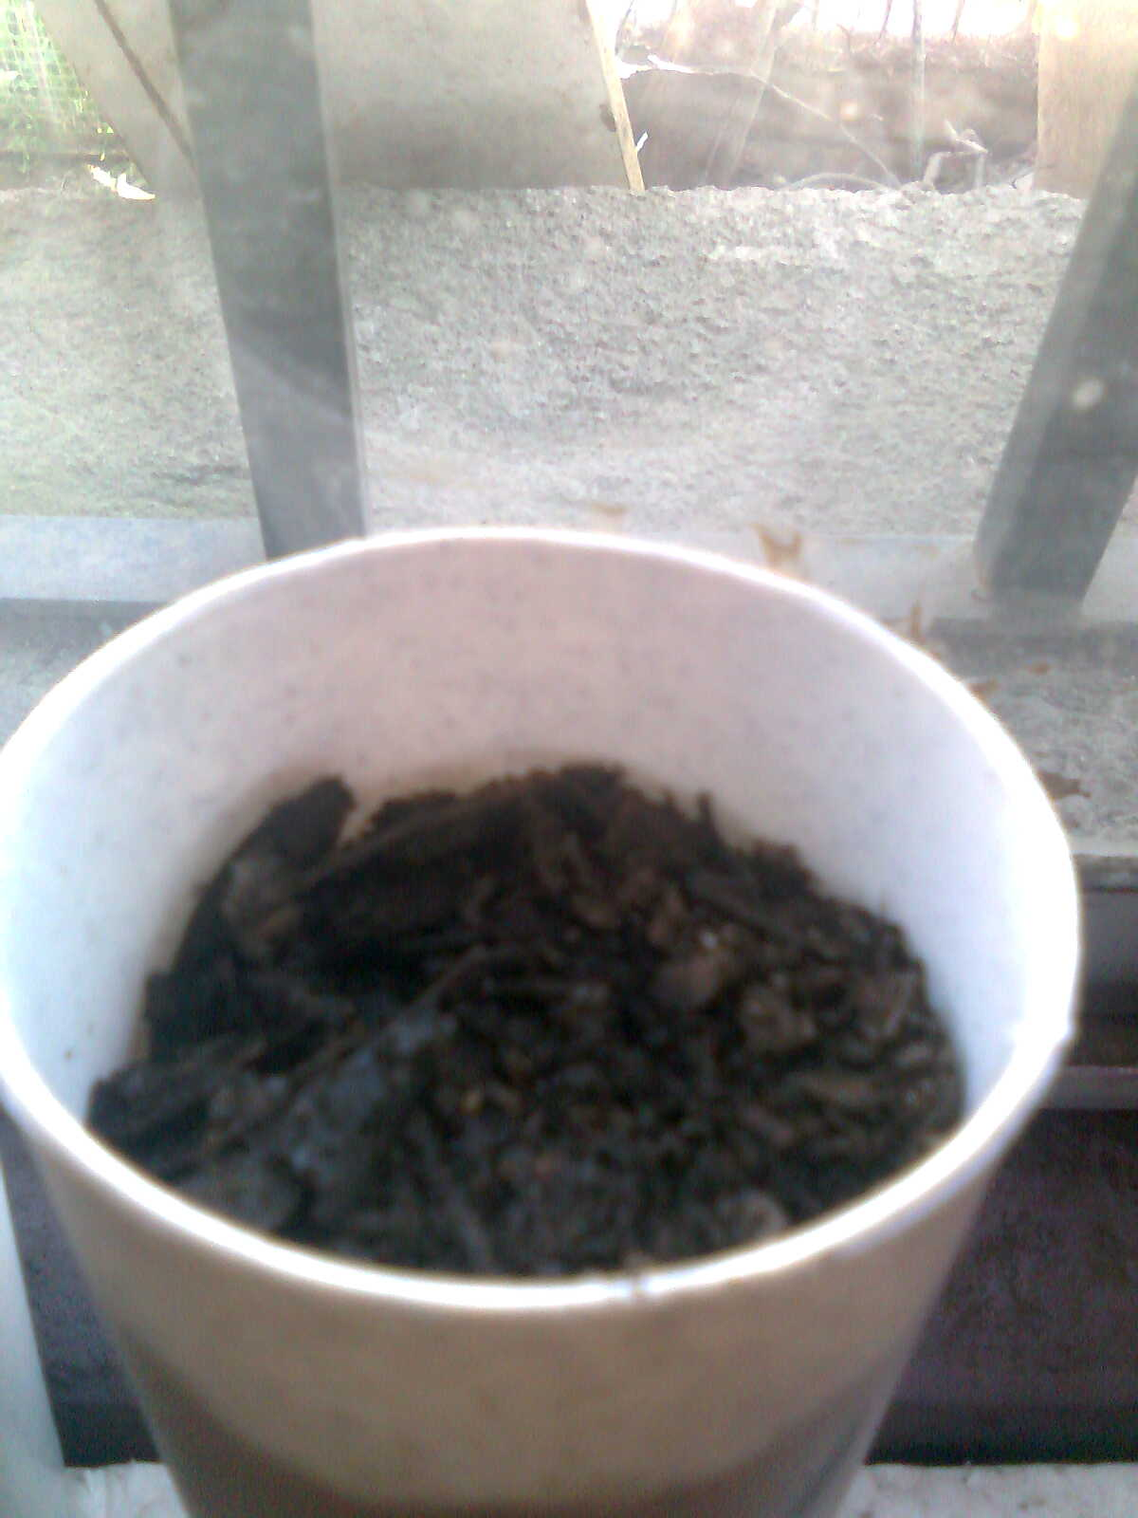 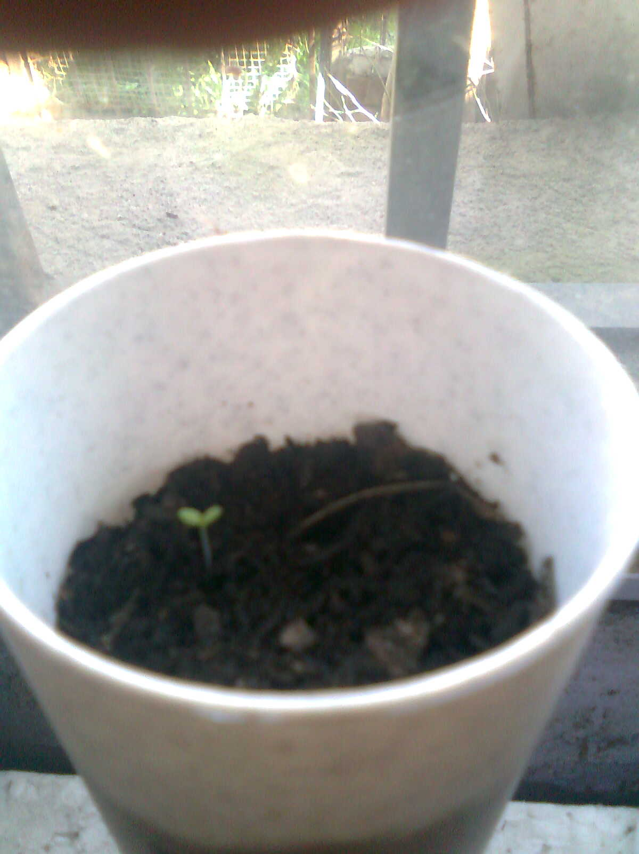

Fig. V-7 no hay cambios en semilla de control. Fig. V-8 no hay cambios en semilla expuesta a frec. Medias.

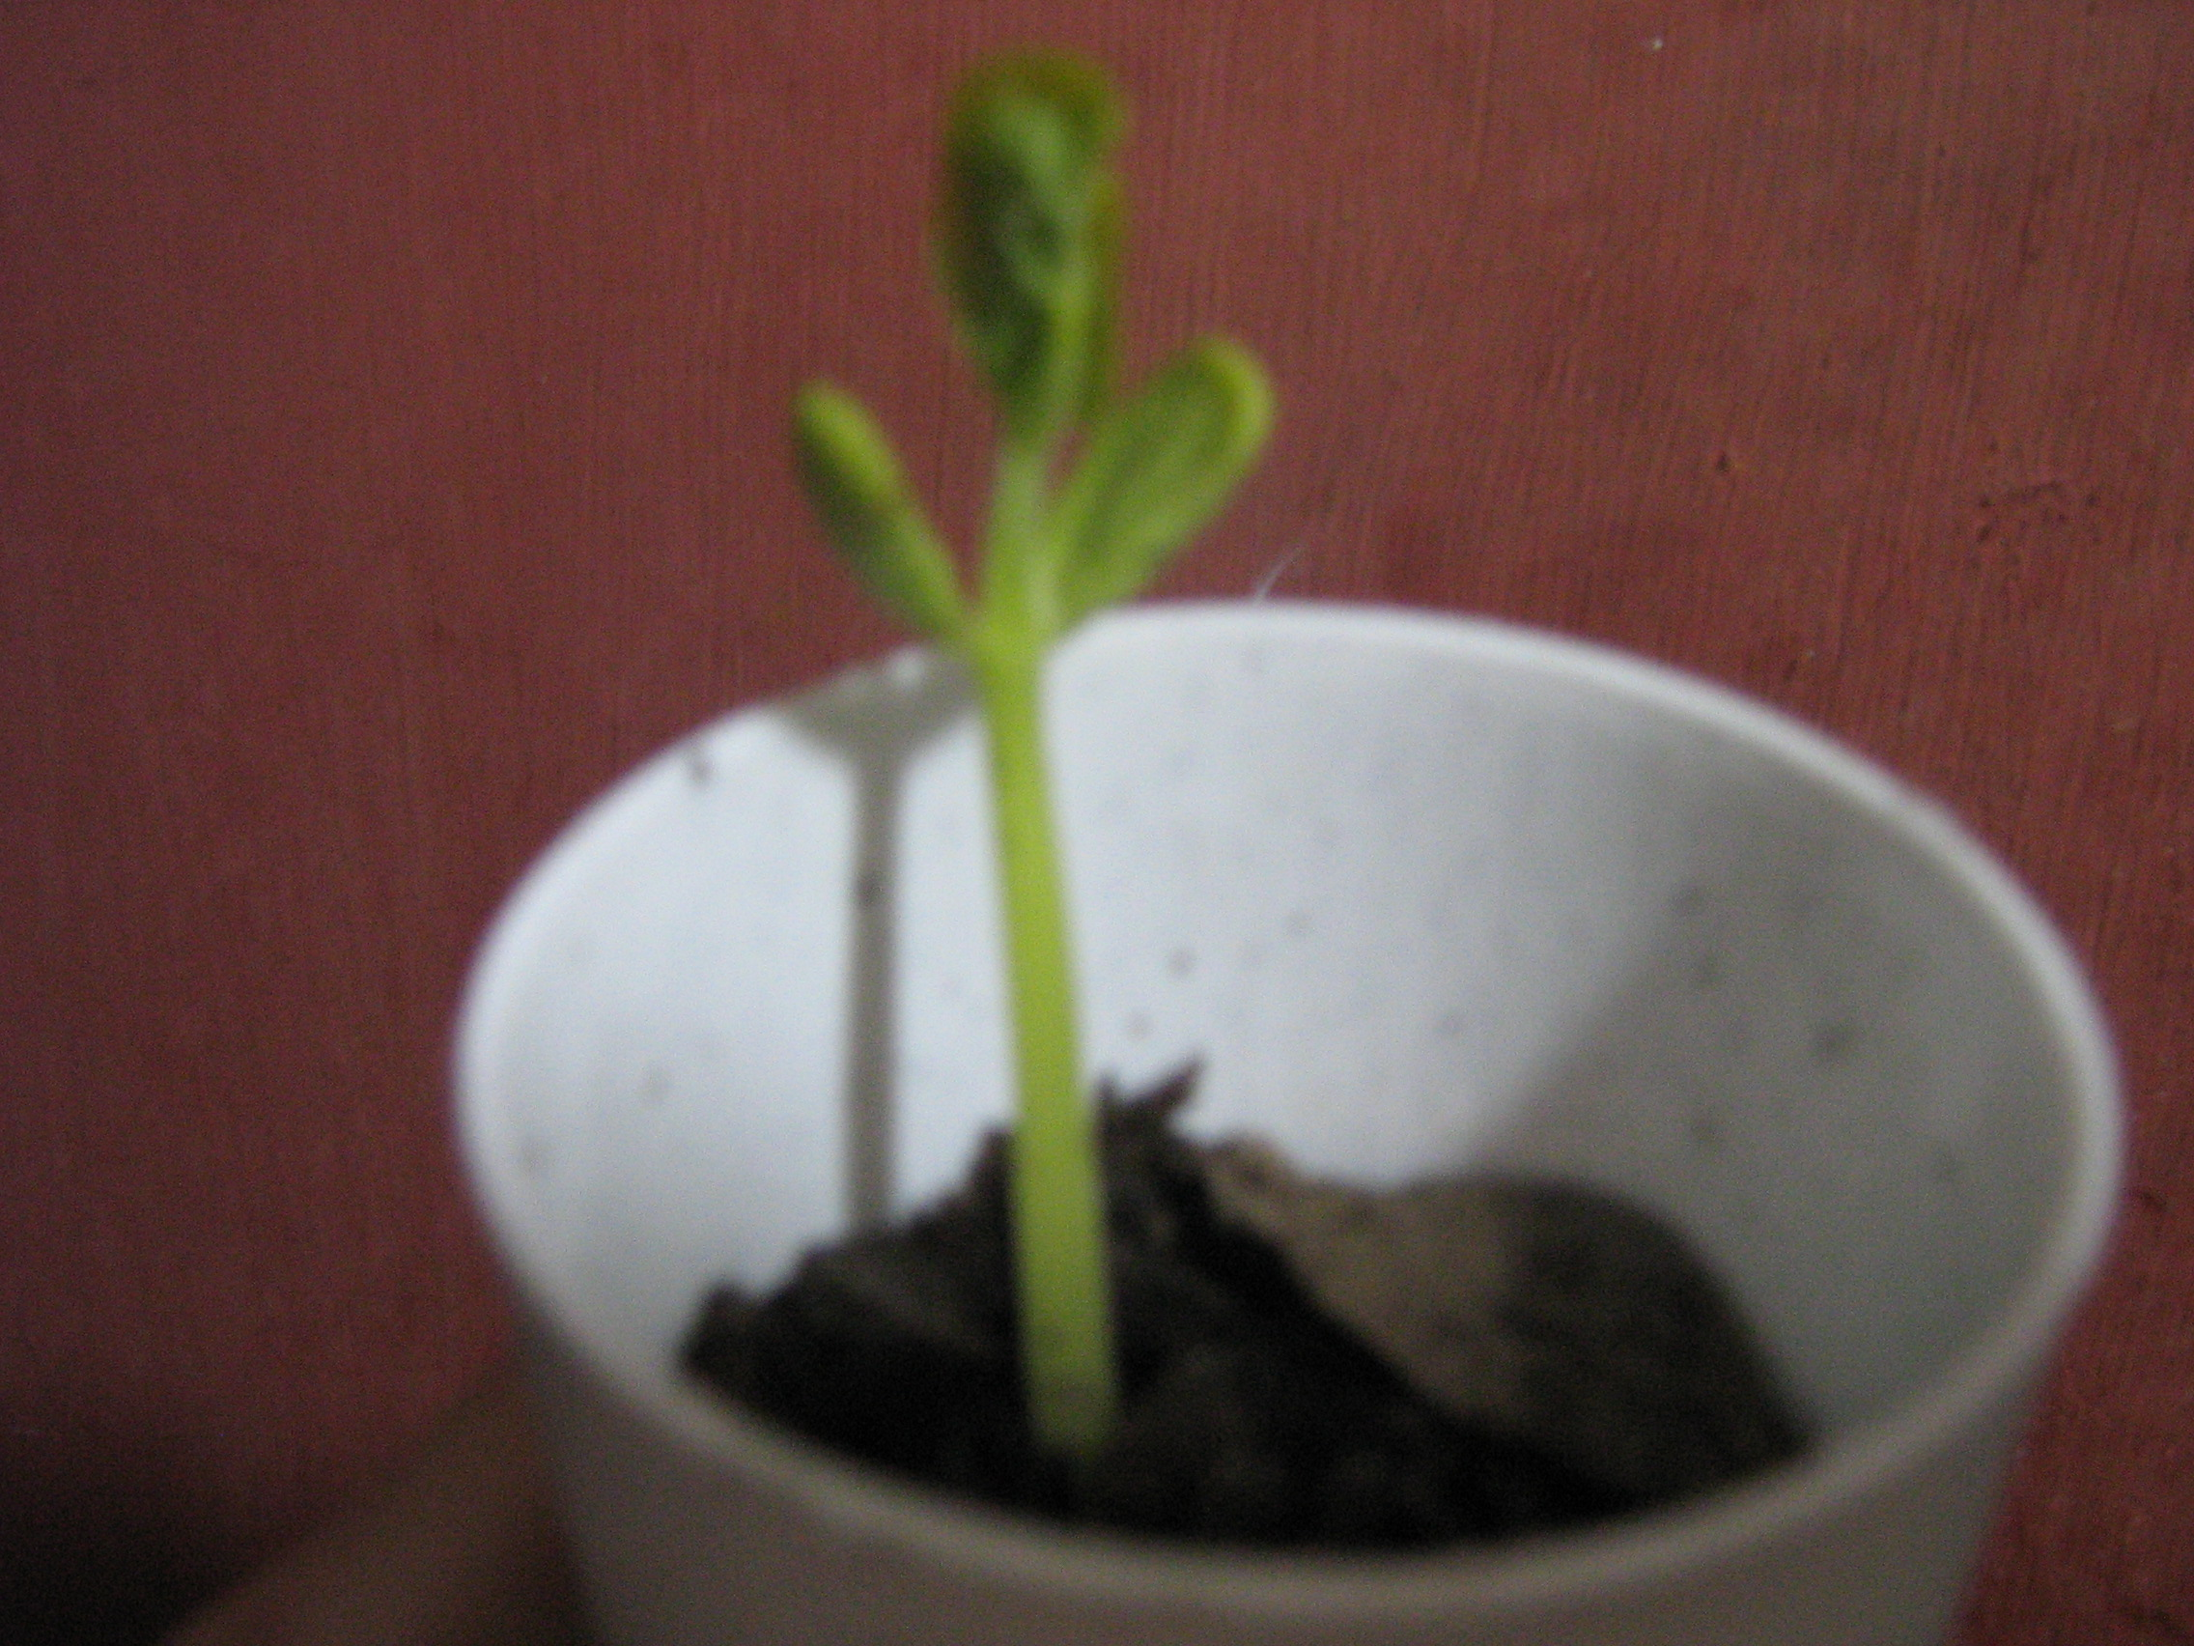 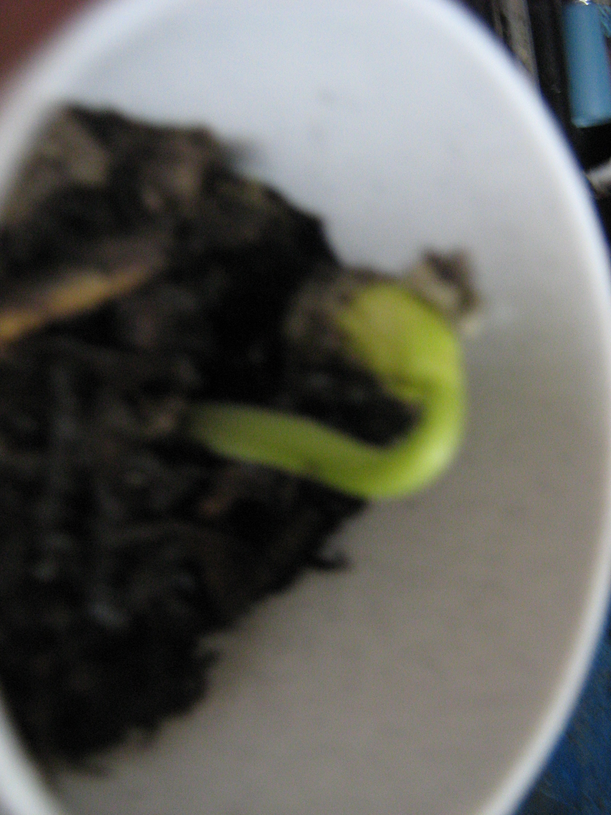

Fig. V-9 Color verde intenso y tallo rígido Fig. V-10 el brote expuesto a frec. Bajas no

Destaca en el brote expuesto a frec. Altas. Logra igualar la velocidad decrecimiento, color ni rigidez de la expuesta a frec. Altas.

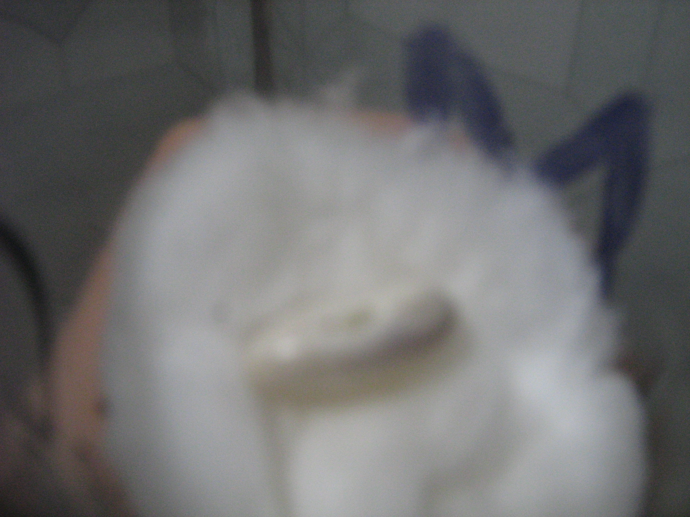 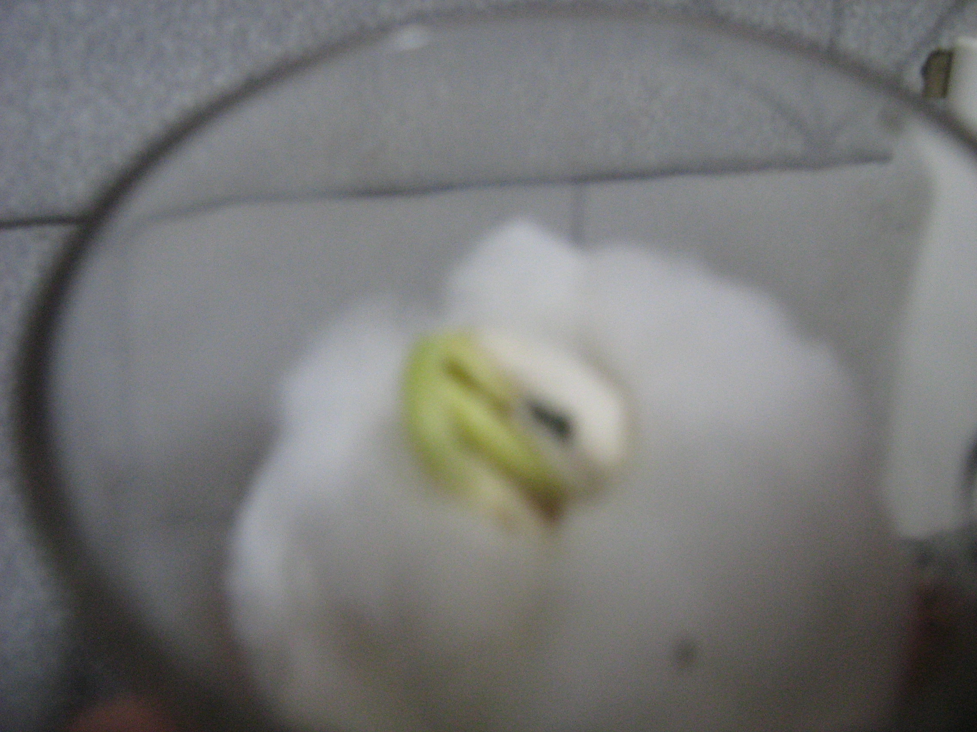

Fig. V-11. Semilla de poroto sobre algodón. Fig. V-12. Semilla germinando sobre algodón (expuesta a frec. altas)

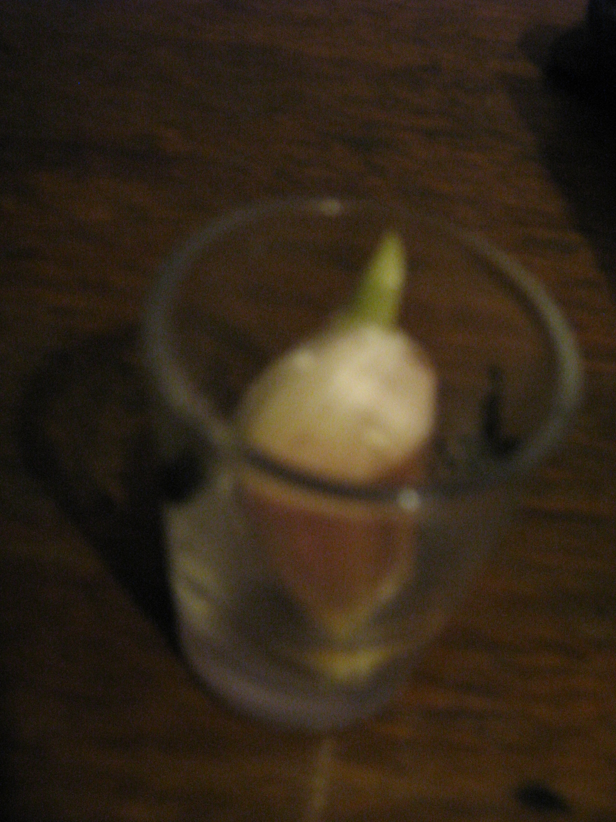 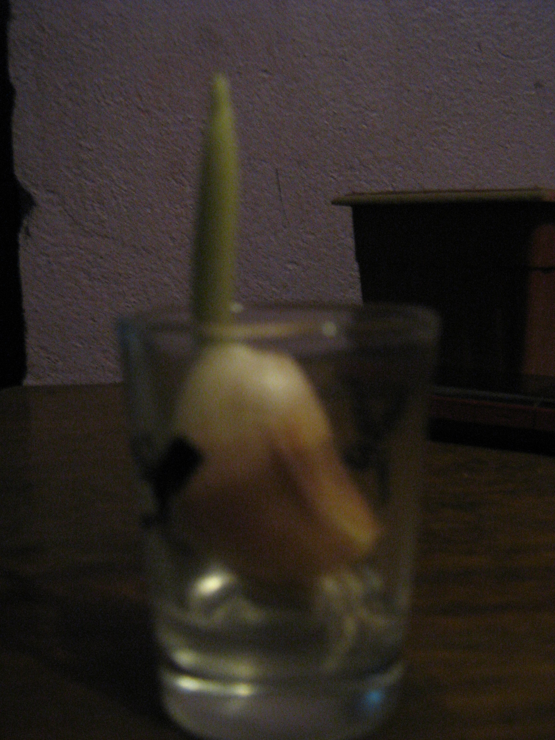

Fig. V-13 Diente de ajo sumergido en 20cc de agua. Fig. V-14. Diente de ajo, día 2 de observación

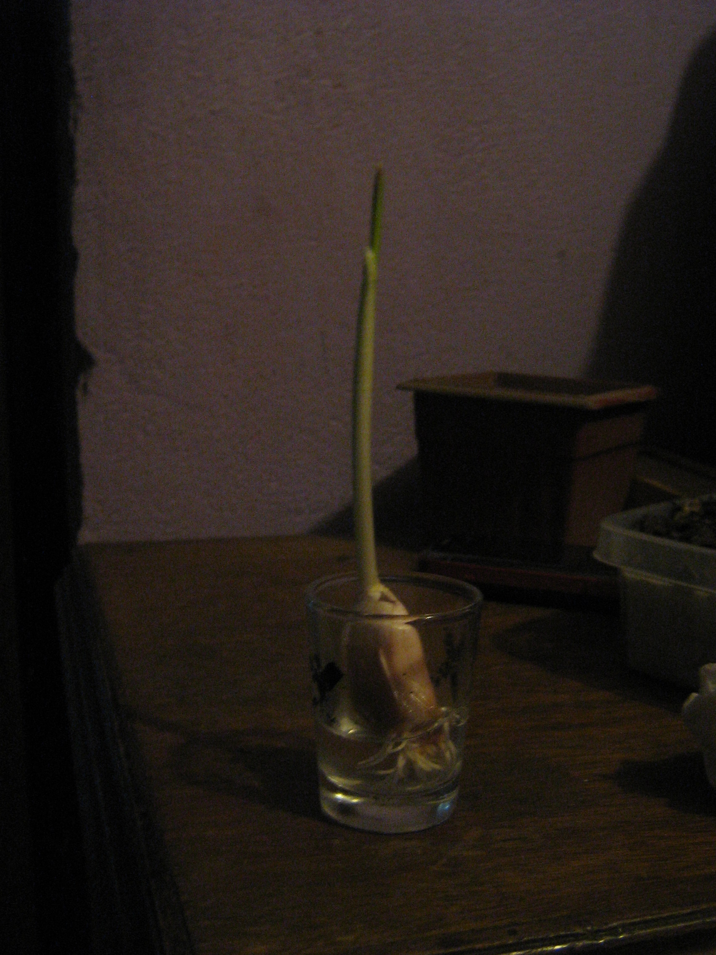 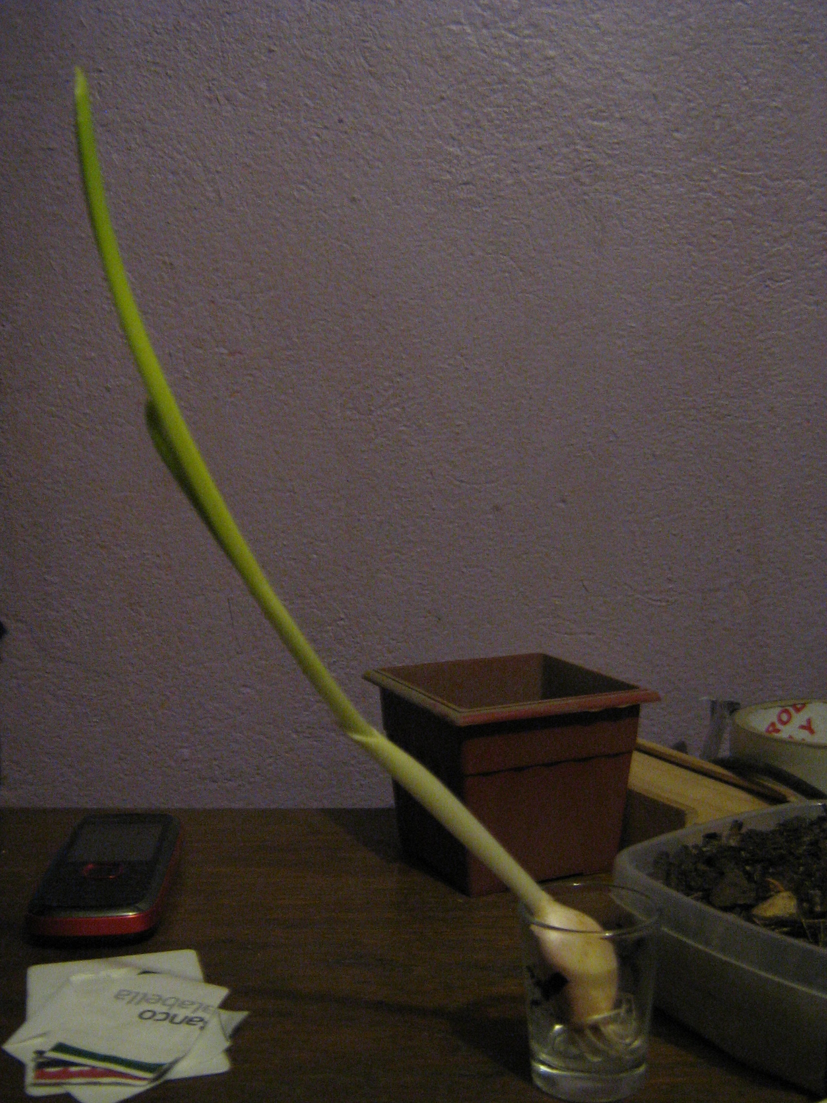

Fig. V-15 Diente de ajo, día 4 de observación. Fig. V-16 Diente de ajo, día 14 de observación.

# Bibliografía

Gran parte del marco teórico fue extraído de “La vida secreta de las plantas 1973, Peter tomkins-Christopher Birds”

La idea y Formato de experimentos se basaron en el capítulo “Pantalones explosivos” de la tercera temporada de Mithbuster (Cazadores de mitos)

Diseños y Construcción de invernadero fueron extraídos de las páginas web:

<http://www.fao.org/docrep/005/S8630S/s8630s05.htm>

<http://www.faxsa.com.mx/m7526a60.htm>

<http://www.olefinas.com/>

Altavoces resistentes a la humendad fueron encontados en las siguientes páginas web:

<http://www.altavocesdecono.com/>

<http://www.sonitec.es/>

Tubería Pvc agrícola fue encontrada en la página web:

<http://www.web.hidrocentro.cl/>

El cableado de audio es possible encontrarlo en la página web:

<http://www.cecaudio.cl>

El Timer o Temporisador electric es posible encontrarlo en la página web:

<http://www.sodimac.cl/>

El Mixer AM120 MKIII es posible encontrarlo en la página web:

http://[www.audiomusica.cl](http://www.audiomusica.cl)

El Reproductor Master-G MG210 es posible encontrarlo en la página web:

http://[www.Tottus.cl](http://www.Tottus.cl)

# Glosario

**Riff**

En la música, un riff es una frase que se repite a menudo, normalmente ejecutada por la sección de acompañamiento.

**Película (invernadero)**

Es la superficie que se utiliza para cubrir el invernadero.

**Megafonía**

Técnica que se ocupa de los aparatos e instalaciones precisos para aumentar el volumen del sonido.

**Invernadero**

es un lugar cerrado, estático y accesible a pie, que se destina a la producción de cultivos, dotado habitualmente de una cubierta exterior translúcida de vidrio o plástico, que permite el control de la temperatura, la humedad y otros factores ambientales para favorecer el desarrollo de las plantas.

**Cosecha**

En [agricultura](http://es.wikipedia.org/wiki/Agricultura) la cosecha se refiere a la recolección de los [frutos](http://es.wikipedia.org/wiki/Fruto), [semillas](http://es.wikipedia.org/wiki/Semilla) u hortalizas de los [campos](http://es.wikipedia.org/wiki/Campo) en la época del año en que están maduros.

**Siembra**

Es el proceso de plantar [semillas](http://es.wikipedia.org/wiki/Semillas), con el objetivo de que [germinen](http://es.wikipedia.org/wiki/Germinaci%C3%B3n) y se desarrollen [plantas](http://es.wikipedia.org/wiki/Planta).

**Malformaciones congénitas**

Son alteraciones anatómicas que ocurren en la etapa intrauterina y que pueden ser alteraciones de órganos, extremidades o sistemas, debido a factores medioambientales, genéticos, deficiencias en la captación de nutrientes, o buen consumo de sustancias nocivas. Estas alteraciones estructurales pueden afectar tanto a seres [vivíparos](http://es.wikipedia.org/wiki/Viv%C3%ADparo) y [ovíparos](http://es.wikipedia.org/wiki/Ov%C3%ADparo).

**Respiración**

Se entiende generalmente a la entrada de oxígeno al cuerpo de un ser vivo y la salida de dióxido de carbono

**Enzimas**

Son [moléculas](http://es.wikipedia.org/wiki/Mol%C3%A9culas) de naturaleza [proteica](http://es.wikipedia.org/wiki/Prote%C3%ADna) que [catalizan](http://es.wikipedia.org/wiki/Cat%C3%A1lisis) [reacciones químicas](http://es.wikipedia.org/wiki/Reacci%C3%B3n_qu%C3%ADmica), siempre que sean [termodinámicamente](http://es.wikipedia.org/wiki/Termodin%C3%A1mica) posibles.

**Metabolismo**

Es el conjunto de reacciones bioquímicas y procesos físico-[químicos](http://es.wikipedia.org/wiki/Reacciones_qu%C3%ADmicas) que ocurren en una [célula](http://es.wikipedia.org/wiki/C%C3%A9lula) y en el [organismo](http://es.wikipedia.org/wiki/Ser_vivo).[1](http://es.wikipedia.org/wiki/Actividad_metab%C3%B3lica#cite_note-MedlinePlus-1) Estos complejos procesos interrelacionados son la base de la [vida](http://es.wikipedia.org/wiki/Vida) a escala molecular, y permiten las diversas actividades de las células: [crecer](http://es.wikipedia.org/wiki/Crecimiento_celular), [reproducirse](http://es.wikipedia.org/wiki/Reproducci%C3%B3n), mantener sus estructuras, [responder a estímulos](http://es.wikipedia.org/wiki/Irritabilidad), etc.

**Sonorización**

Se refiere al labor que se desempeña en un sistemas de refuerzo sonoro, desde el ruteo de una señal mediante un mixer hasta posicionamiento de cajas acústicas.

**Parrilla de programación**

Es la disposición en el tiempo de los [programa](http://es.wikipedia.org/wiki/Programa_(difusi%C3%B3n)) de un [canal de televisión](http://es.wikipedia.org/wiki/Canal_de_televisi%C3%B3n) o una [emisora de radio](http://es.wikipedia.org/wiki/Emisora_de_radio). Indica la hora de comienzo y fin de cada programa a lo largo del día. Los programas típicamente se repiten cada semana, por lo que una parrilla suelen definirse semanalmente.

**Onda Sonora**

Es una onda longitudinal que transmite lo que se asocia con sonido. Si se propaga en un medio elástico y continuo genera una variación local de presión o densidad que se transmite en forma de onda esférica periódica o cuasi periódica. Mecánicamente las ondas sonoras son un tipo de onda elástica.

**Frecuencia sonora**

Es la cantidad de repeticiones que indica el número de ciclos de la onda repetitiva por segundo. La unidad de medida es el hercio o hertz (Hz), llamado así en honor al físico alemán Heinrich Rudolf Hertz. 1 Hz representa un ciclo (u onda) por segundo.

**Ruido blanco**

Es una señal que contiene todas las frecuencias y todas ellas muestran la misma potencia. Igual fenómeno ocurre con la luz blanca de allí la denominación

**Muestra control (semilla/Brote/Planta)**

Es una muestra que se encontrara en situaciones “normales” la cual servirá de comparación con otras que han sido sometidas a algún tipo de tratamiento con el fin de observar algún cambio en su comportamiento, esta muestra ayuda a determinar la precisión de las pruebas..

**Germinación**

Es el proceso mediante el cual una semilla se desarrolla hasta convertirse en una nueva planta. Este proceso se lleva a cabo cuando el embrión se hincha y la cubierta de la semilla se rompe. Para lograr esto, toda nueva planta requiere de elementos básicos para su desarrollo: temperatura, agua, oxígeno y sales minerales.

**Método científico**

Es un método de investigación usado principalmente en la producción de conocimiento en las ciencias. Para ser llamado científico, un método de investigación debe basarse en la empírica y en la medición, sujeto a los principios específicos de las pruebas de razonamiento.

**Osmosis**

Es el paso del agua por una membrana semi permeable a través de difusión simple en células vegetales.